

**DIRECCIÓN DE TURISMO, CULTURA Y TRADICIONES**

**MANUAL DE PROCEDIMIENTOS Y ORGANIZACIÓN**

**DE LA**

**DIRECCIÓN DE TURISMO, CULTURA Y TRADICIONES.**

**JUNIO DEL 2017**

**ÍNDICE**

1. **PORTADA…………………………………………………………… 1**
2. **ÍNDICE O CONTENIDO……………………………………………. 2**
3. **INTRODUCCIÓN O PRÓLOGO………………………………….. 3**
4. **OBJETIVO………………………………………………………….. 5**
5. **CULTURA ORGANIZACIONAL(MISIÓN, VISIÓN, VALORES)…… 6**
6. **MARCO JURÍDICO………………………………………………….7**
7. **ESTRUCTURA ORGÁNICA……………………………………....8**
8. **DIRECTORIO……………………………………………………….11**
9. **DESCRIPCIÓN DEL PUESTO……………………………………14**
10. **ATRIBUCIONES…………………………………………………..42**
11. **FUNCIONES………………………………………………………..47**
12. **PROCEDIMIENTOS(FLUJOGRAMA)…………………………. 50**
13. **FORMATOS…………………………………………………………61**
14. **GLOSARIO………………………………………………………….66**

**INTRODUCCIÓN**

El presente manual de procedimientos y organización de la Dirección de Turismo, Cultura y Tradiciones, tiene como propósito **Desarrollar, Promocionar y proyectar la Cultura y el fomento a la lectura, así como el acercamiento a los atractivos turísticos de Atlixco Pueblo Mágico, Vincular Institucionalmente las dependencias públicas y privadas y contar con el primer observatorio turístico que permitatener al alcance la información estadística generada día a día por parte de los prestadores de servicios turísticos, así como la permanencia en el programa federal Pueblos Mágicos, además de la conservación y preservación de las principales tradiciones de Atlixco Pueblo Mágico. Además para el cumplimiento de tal propósito, la Jefatura de Cultura y Tradiciones cuenta como centro de actividades la Casa de Cultura de Acapetlahuacan y se destinan actividades al desarrollo, promoción, difusión y estimulación de la creación artística y la investigación Cultural, sin dejar de lado las Bibliotecas vivas donde los ciudadanos de Atlixco encuentren un lugar de esparcimiento y fomento a la lectura y recreativa en el Municipio de Atlixco, cumpliendo así con una función social dirigida a toda la comunidad con objetos específicos de educación, información, cultura y recreación.**

Contiene información sobre el manejo administrativo, describe los procesos y enumera las actividades que se deben llevar acabo para realizar las actividades de la Dirección de Turismo, Cultura y Tradiciones y la Jefatura de Cultura y Tradiciones.

La finalidad es desarrollar los procedimientos que de manera transversal se tenga con otras instancias tanto en el ámbito municipal y estatal, como con el sector privado.

Siendo éste un instrumento que de manera detallada nos ayuda a eficientar los recursos humanos con que cuenta la Dirección, a través de la puntualización de tareas concretas y metas específicas para alcanzar el objetivo programado.

Dentro de este manual tendremos la responsabilidad en la toma de decisiones para la realización de actividades, considerando las debilidades y fortalezas del área.

La mayor importancia de este manual es capacitar de manera eficaz e inmediata a todo el personal que llegue a formar parte de la Dirección de Turismo, Cultura y Tradiciones.

Contiene información sobre el manejo administrativo, describe los procesos y enumera las actividades que se deben llevar a cabo para realizar las actividades de la Dirección de Turismo, Cultura y Tradiciones.

La finalidad es desarrollar los procedimientos que de manera transversal se tenga con otras instancias tanto en el ámbito municipal y estatal, como con el sector privado.

Siendo éste un  instrumento que de manera detallada nos ayuda a eficientar los recursos humanos con que cuenta la Dirección, a través de la puntualización de tareas concretas y metas específicas para alcanzar el objetivo programado.

Dentro de este manual tendremos la responsabilidad en la toma de decisiones para la realización de actividades, considerando las debilidades y fortalezas del área.

La mayor importancia de este manual es capacitar de manera eficaz e inmediata a todo el personal que llegue a formar parte de la Dirección de Turismo, Cultura y Tradiciones.

**OBJETIVO**

El presente Manual de Procedimientos y Organización de la Dirección de Turismo, Cultura y Tradiciones, tiene como objetivo designar adecuadamente las diferentes actividades administrativas y operativas del área.

**CULTURA ORGANIZACIONAL**

**MISIÓN**

Diseñar e implementar las acciones pertinentes orientadas al fortalecimiento del desarrollo de la actividad turística, impulsar y promover la innovación en el sector, mejorar la calidad de los servicios turísticos y la competitividad del turismo en el Municipio, impulsando estrategias transversales que articulen acciones gubernamentales del sector privado y social, contribuyendo al crecimiento sustentable e incluyente del turismo, así como el rescate del patrimonio cultural e Intangible, además de impulsar las Rutas de los Monumentos Históricos, Conventos, la elaboración de artesanías, el Mejoramiento de la Imagen Urbana así como la conservación y preservación de las tradiciones en Atlixco Pueblo Mágico.

**VISIÓN**

Que Atlixco se posicione con una oferta diversificada de servicios y destinos competitivos. La actividad turística detonará la inversión y el crecimiento económico, desarrollando la infraestructura, el producto y articulación de atractivos en circuitos turísticos para turismo cultural, religioso,de conservación de tradiciones, de naturaleza, como destino de boda, impulsando el desarrollo equilibrado y los beneficios sociales del Municipio.

**VALORES**

Ética Profesional, Integridad, Calidez, trabajo en equipo, lealtad, amistad, corresponsabilidad; Son los principios que rigen el actuar de cada uno de los integrantes de la Dirección de Turismo, Cultura y Tradiciones.

**MARCO JURÍDICO**

**DIRECCIÓN DE TURISMO, CULTURA Y TRADICIONES.**

|  |  |  |
| --- | --- | --- |
| **MARCO JURÍDICO** | **FECHA DE PUBLICACIÓN** |  |
| **CONSTITUCIÓN POLÍTICA DEL ESTADO DE PUEBLA** | **02 Octubre 1917** |  |
| **LEY FEDERAL DE TURISMO** | **06 de Junio de 2000** |  |
| **LEY GENERAL DE TURISMO** | **17 de Junio 2009** |  |
| **LEY DE RESPONSABILIDADES DE LOS SERVIDORES PÚBLICOS** | **31 de Diciembre 2015** |  |
| **LEY DE CULTURA DEL ESTADO** | **12 Enero 2009** |  |
| **LEY ORGÁNICA MUNICIPAL** | **23 Abril 2001** |  |
| **PLAN DE DESARROLLO MUNICIPAL** | **(2014-2018)** |  |
| **REGLAMENTO DE CASA DE CULTURA ACAPETLAHUACAN** | **2014** |  |
| **LEY GENERAL DE BIBLIOTECAS** | **DOF 17-12-2015** |  |
| **LEY GENERAL DE FOMENTO A LA LECTURA** | **DOF: 23/04/2010** |  |

**ESTRUCTURA ORGÁNICA**

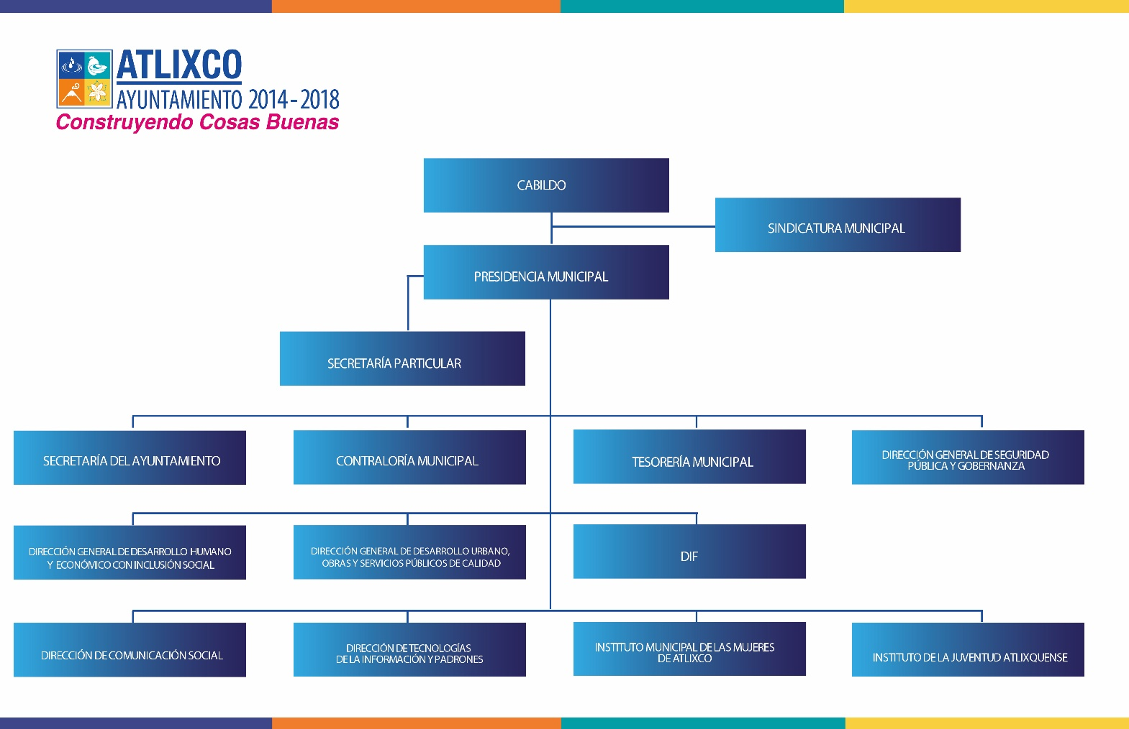

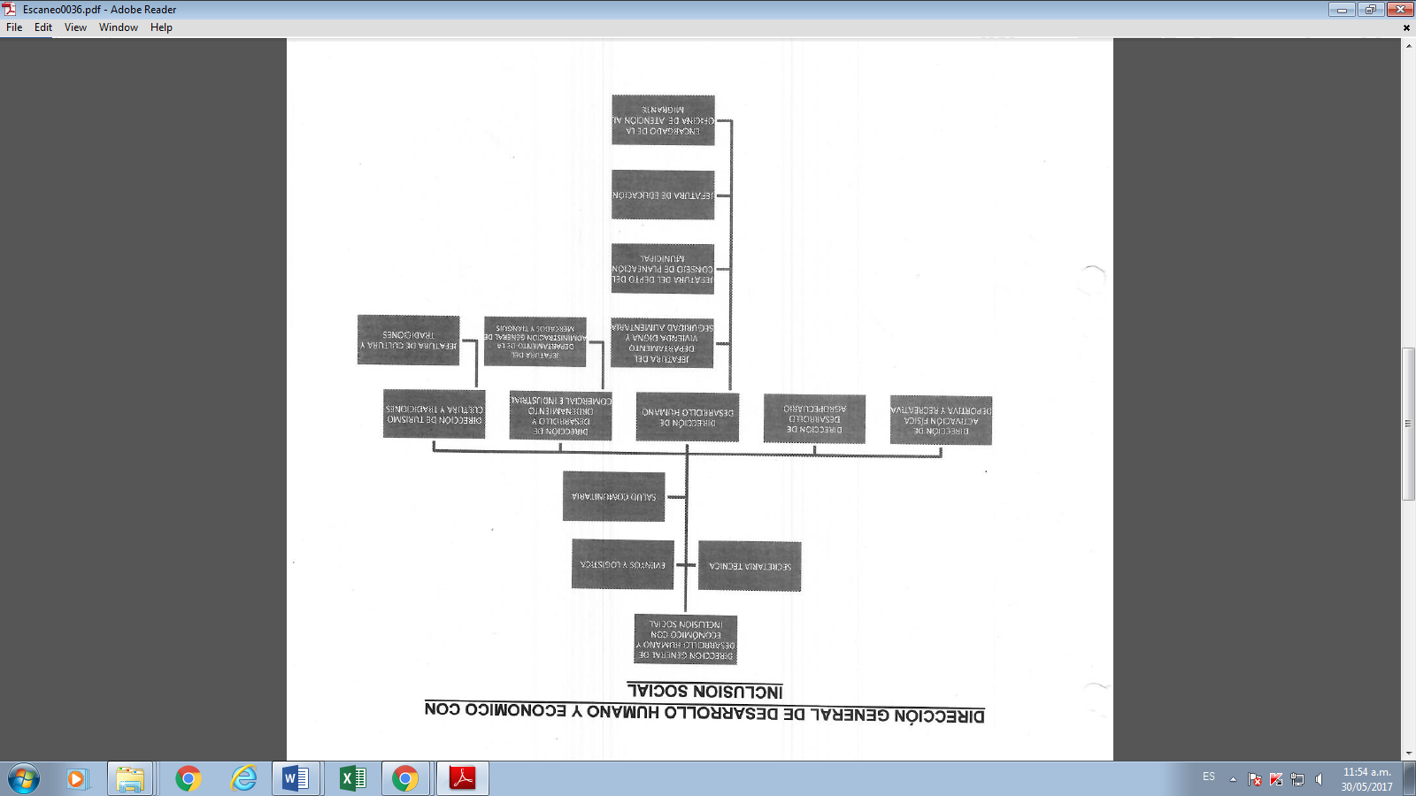

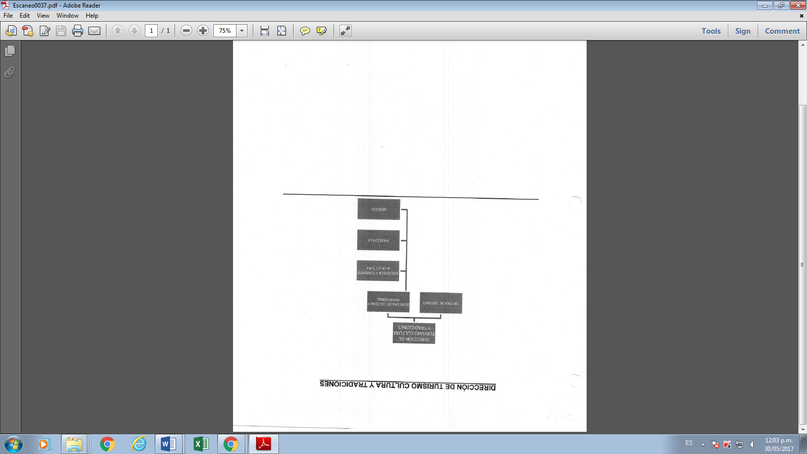

**DIRECTORIO**

|  |  |
| --- | --- |
| **NOMBRE** | **CARGO** |
| **Héctor Alejandro Pérez López** | **Director de área Turismo** |
| **Silvia Aguilar Pacheco** | **Auxiliar B (administrativo) Turismo** |
| **Lucina González Borbolla** | **Auxiliar (espacios y actividades**  **culturales) Turismo** |
| **Erasmo Juárez Ramírez** | **Auxiliar B (espacios y actividades**  **culturales) Turismo** |
| **Rutilo Rugerio Gutiérrez** | **Auxiliar B (espacios y actividades**  **culturales) Turismo** |
| **Mariana Castillo Rangel** | **Auxiliar A (espacios y actividades**  **culturales) Turismo** |
| **Elizabeth Merlo Zago** | **Auxiliar C (espacios y actividades**  **culturales) Turismo** |
| **Juan Enrique González Vázquez** | **Auxiliar (Anfitriones) Turismo** |
| **Aurea Leticia Méndez García** | **Auxiliar C (Anfitriones) Turismo** |
| **Alejandra Jiménez Castillo** | **Auxiliar C (Administrativo) Turismo** |
| **BERNARDO JOSÉ CÍNTORA GUTIÉRREZ** | **JEFE DE CULTURA Y TRADICIONES** |
| **NORMA CRUZ CRUZ** | **AUXILIAR "A" CULTURA Y TRADICIONES** |
| **CLARA GUILLERMINA GARCIA** | **AUXILIAR “C” CULTURA Y TRADICIONES** |
| **MARTHA AURORA CAMARGO CASTILLO** | **AUXILIAR “C” CULTURA Y TRADICIONES** |
| **MARIA GUADALUPE GONZALEZ SANCHEZ** | **AUXILIAR “A” CULTURA Y TRADICIONES** |
| **NABOR MORALES GARCIA** | **VELADOR CULTURA Y TRADICIONES** |
| **PORFIRIO BONILLA RODRIGUEZ** | **VELADOR CULTURA Y TRADICIONES** |
| **RAMÓN GONZALES CRUZ** | **AUXILIAR “A” CULTURA Y TRADICIONES** |
| **BENJAMIN CABRERA GIL** | **INTENDENTE CULTURA Y TRADICIONES** |
| **MARIBEL GARCÍA ESTRADA** | **AUXILIAR DE BIBLIOTECA** |
| **MARIA JULIANA GUZMAN JIMENEZ** | **AUXILIAR DE BIBLIOTECA** |
| **ALICIA PAREDES JUAREZ** | **AUXILIAR A. DE BIBLIOTECA** |
| **EDUARDO FLORES MORANCHEL** | **AUXILIAR A. DE BIBLIOTECA** |
| **CINTHYA SILVA CASTILLO** | **AUXILIAR A. DE BIBLIOTECA** |
| **GUILLERMO MORENO CANO** | **AUXILIAR C. DE BIBLIOTECA** |
| **JOSEFINA RAMIREZ GASPAR** | **AUXILIAR C. DE BIBLIOTECA** |
| **ALEJANDRA GARCIA RODRIGUEZ** | **AUXILIAR C. DE BIBLIOTECA** |

**UBICACIÓN DE OFICINAS**

|  |  |
| --- | --- |
| **DIRECCIÓN DE TURISMO, CULTURA Y TRADICIONES** | PLAZA DE ARMAS N0. 1, COL. CENTRO ATLIXCO. 44 5 19 66 |
| **JEFATURA DE CULTURA Y TRADICIONES** | AVENIDA DEL TRABAJO NÚMERO 1301, COL. EL CARMEN 44 5 52 12 |
| **BIBLIOTECA REGIONAL PRESIDENTE JUAREZ** | BOULEVARD FERROCARRILES S/N COL. CENTRO 44 5 18 04 |

**RELACIÓN Y UBICACIÓN DE LAS BIBLIOTECAS EN LA REGIÓN DE ATLIXCO**

|  |  |  |  |
| --- | --- | --- | --- |
| **NO.** | **LUGAR** | **BIBLIOTECA** | **TELEFONO** |
| 1 | Atlixco | Presidente Juárez | 44 51804 |
| 2 | La trinidad Tepango | Camilo Cornejal | 4457744 |
| 3 | Colonia de Atlixco | Morales Van de Heyden | 4455212 |
| 4 | Colonia de Atlixco | El León |  |
| 5 | Santo Domingo Atoyatempan | Ignacio Chávez Rivera | 4411142 |
| 6 | San Jerónimo Coyula | Carmen Serdán | 2441137810 |
| 7 | San Jerónimo Caleras | Agustín Iturbide | 2445937684 |
| 8 | La Agrícola Ocotepec | Emiliano Zapata | 2441061735 |
| 9 | San Pedro Benito Juárez | José Domínguez González | 4417169 |
| 10 | Metepec | Metepec | 4441073 |
| 11 | San diego Acapulco | Joaquín Carranza | 2441009774 |
| 12 | Huaquechula | Cuauhquechollan | 4414155 |
| 13 | San Juan Tianguismanalco | Lic. Juan Gómez | 24458262 |
| 14 | Tochimilco | Froilán C. Manjarrez | 4444045 |
| 15 | San Diego Tochimilzingo la Mesa | Sabino Lezama | 2444421027 |
| 16 | Santiago Atzizihucan | Ignacio Zaragoza | 4444045 |
| 17 | Alpanocan | Emiliano Zapata | 1035074 |
| 18 | San Felipe Tepemachalco | Tepemachalco | 2441185274 |

**DESCRIPCIÓN DE PUESTOS**

**DIRECCIÓN DE TURISMO, CULTURA Y TRADICIONES**

|  |  |
| --- | --- |
| **TITULO DEL PUESTO** | **DIRECTOR DE TURISMO, CULTURA Y TRADICIONES.** |
| **AREA DE DESCRIPCION** | DIRECCIÓN DE TURISMO, CULTURA Y TRADICIONES. |
| **UNIDAD ADMINISTRATIVA** | DIR. GENERAL DE DESARROLLO  HUMANO Y ECONOMICO CON INCLUSION  SOCIAL |
| **A QUIEN REPORTA** | DIRECTOR DE DESARROLLO HUMANO Y ECONOMICO CON  INCLUSION SOCIAL |
| **A QUIEN SUPERVISA** | AL PERSONAL DE LA DIRECCIÓN DE TURISMO, CULTURA Y  TRADICIONES. |
| **No DE PERSONAS EN EL PUESTO** | UNA PERSONA |

**REQUERIMIENTOS DEL PUESTO**

|  |  |
| --- | --- |
| **ESCOLARIDAD** | PREPARATORIA. |
| **AÑOS DE EXPERIENCIA** | UNO A TRES AÑOS. |
| **CONOCIMIENTOS BASICOS** | Creación de manuales y reglamentos, realización y desarrollo de proyectos,  productos turísticos, promoción y difusión, estadísticas, implementación  reglamentaria y relaciones públicas, innovación en el producto, conocimiento de  lineamientos y estándares del sector, articulación del atractivo turístico y  desarrollo de logística de eventos, conocimiento de la normatividad que rige al sector  Turístico. Conocimiento de las principales Fiestas y Tradiciones de la localidad. |
| **HABILIDADES** | Creación de perfiles, coaching de personal, vinculación con gobierno federal,  estatal, instituciones educativas e iniciativa privada, desarrollo de productos  turísticos, conocimiento de leyes y reglamentos federales, estatales y  municipales, elaboración de expedientes de proyectos, implementación de  lineamientos y relaciones públicas, implementación de logística de eventos,  Articular el atractivo, estrategias de promoción y difusión turística del Municipio.  Desarrollo y logística de los principales eventos y fiestas tradicionales de la región. |

**DESCRIPCION GENERAL DE PUESTO**

|  |
| --- |
| Articulación del atractivo turístico, planeación, desarrollo, evaluación del producto turístico, implementaciónde normativas, certificaciones, vincular y  trabajo transversal con el sector turístico así como con la Secretaria de Turismo Estatal y Federal, dar seguimiento al Programa Federal de Pueblos  Mágicos e integración de carpeta de permanencia como Pueblo Mágico, Implementación de programas de capacitación y mejora de producto, creación  eimplementación de reglamentos, acorde al sector, motivar al sector turístico para el desarrollo de la cultura turística y trabajo transversal con las demás dependencias del municipio, planeación de logística de eventos, promoción en los diferentes medios de comunicación y electrónicos, así como en  diferentes instancias el producto y atractivo turístico del municipio. Habilidades para la conservación y preservación de las fiestas y tradiciones de la  región, además en el rubro de **TRANSPARENCIA** “Dar respuesta a las solicitudes de acceso a la información, cumplir con los criterios y lineamientos en materia de información reservada y datos personales, cumplir con los ordenamientos y criterios que en materia de Transparencia correspondan y atender los requerimientos, observaciones y recomendaciones que, en materia de transparencia, acceso a la información y protección de datos personales realice la Unidad de Transparencia.”, en el ámbito de **AGENDA** “Dar seguimiento y cumplimiento a los Dar seguimiento y cumplimiento a los indicadores requeridos por la Agenda para el Desarrollo Municipal. |

**FUNCIONES PRINCIPALES**

|  |
| --- |
| Diseñar e implementar las políticas públicas orientadas al fortalecimiento del desarrollo de la actividad turística; impulsar y  Promover la innovación en el sector, mejora la calidad de los servicios turísticos y la competitividad del turismo en el Municipio.  Atender las disposiciones y obligaciones de naturaleza Federal y Estatal, relacionadas con la permanencia en el programa “Pueblos Mágicos”, así como emprender las estrategias y acciones que en el ámbito de sus atribuciones y en el eje que corresponda, sean necesarios para la conservación del nombramiento.  Dar seguimiento y cumplimiento a los indicadores requeridos por la Agenda para el Desarrollo Municipal.  Dar respuesta a las solicitudes de acceso a la información, cumplir con los criterios y lineamientos en materia de información  reservada y datos personales, cumplir con los ordenamientos y criterios que en materia de Transparencia correspondan  y atender los requerimientos, observaciones y recomendaciones que, en materia de transparencia, acceso a la información y  Protección de datos personales realice la Unidad de Transparencia.  Mantener debidamente organizados los documentos para su fácil localización y consulta, debiendo dar cumplimiento a la Ley de Archivos del Estado de Puebla, su Reglamento y la normatividad aplicable al tema.  Custodiar y cuidar los bienes muebles que estén bajo su uso y resguardo, evitando su pérdida, sustracción del área asignada y/o destrucción, utilizándolos exclusivamente para los fines que estén afectos, debiendo mantener informadas a las dependencias correspondientes sobre el alta, baja y cambio de área de los bienes que estén bajo su resguardo.  Cumplir con la máxima diligencia en el marco normativo que rigen en su actuar en su área.  Y las demás inherentes al cargo que desempeñan dentro de la administración pública Municipal. |

**DIRECTOR DE TURISMO, CULTURA DIRECCIÓN GENERAL DE DESARROLLO**

**Y TRADICIONES HUMANO Y ECONOMICO CON INCLUSION**

**SOCIAL.**

**DESCRIPCIÓN DE PUESTO**

|  |  |
| --- | --- |
| **TITULO DEL PUESTO** | **AUXILIAR (ADMINISTRATIVO)** |
| **AREA DE DESCRIPCION** | DIRECCIÓN DE TURISMO, CULTURA Y  TRADICIONES. |
| **UNIDAD ADMINISTRATIVA** | DIR. GENERAL DE DESARROLLO  HUMANO Y ECONOMICO CON INCLUSION  SOCIAL |
| **A QUIEN REPORTA** | DIRECTOR DE TURISMO, CULTURA Y  TRADICIONES. |
| **A QUIEN SUPERVISA** | NO APLICA |
| **No DE PERSONAS EN EL PUESTO** | UNA PERSONA |

**REQUERIMIENTOS DEL PUESTO.**

|  |  |
| --- | --- |
| **ESCOLARIDAD** | LICENCIATURA |
| **AÑOS DE EXPERIENCIA** | UNO A TRES AÑOS |
| **CONOCIMIENTOS BASICOS** | Conocimiento en el área  AdministrativaGubernamental. |
| **HABILIDADES** | Buena redacción, manejo de oficios, agenda administrativa  facilidad de palabra, relaciones públicas, manejo de office  Conocimiento de contabilidad, conocimiento administrativo. |

**DESCRIPCION GENERAL DE PUESTO**

|  |
| --- |
| Gestionar los trámites administrativos entre los diferentes departamentos gubernamentales e iniciativa privada. |

**FUNCIONES ESPECIALES**

|  |
| --- |
| Relación e inventario de archivo interno de la dirección, inventario de los bienes a resguardo de la dirección, administración del PBR,  manejo de agenda personal, apoyo en logística de eventos, bitácora de minutario, aplicación de manual de procedimientos, relaciones  públicas con prestadores de servicio.  Cumplir con la máxima diligencia en el marco normativo que rigen en su actuar en su área.  Y las demás inherentes al cargo que desempeñen dentro de la administración pública Municipal.  **CHECKLIST**   * Ordenar archivos * Realizar oficios * Control de entrada y salida de oficios * Relación de minutario * Control de Agenda de la dirección * Supervisar el PBR * Control y relación de los inventarios existentes en el área * Requisitar papelería y materiales a utilizar en los diferentes eventos * Trabajo en conjunto con el personal del área para la certificación de distinto “M” y la permanencia del mismo * Control de asistencias del personal y reuniones * Archivo de minutas de reuniones * Relación y control de llaves a resguardo de la dirección * Control de asistencias del servicio social y prácticas * Realizar el trabajo administrativo * Vinculación con las instituciones educativas , Gubernamentales Municipales, Estatales y Federales e iniciativa privada * Relación y seguimiento de las requisiciones del PBR * Realizar fichas informativas de los diferentes eventos yhacer de conocimiento a las dependencias de comunicación social, eventos y desarrollo hacer a las llegar a Las oficinas presidencia, comunicación social y dirección de desarrollo económico … * Control y seguimiento de llamadas * Control de los diferentes formatos que se requisitan para las áreas del Ayuntamiento * Asistir a capacitaciones * Apoyar en logística de eventos y proyectos y * además en el rubro de **TRANSPARENCIA** “Dar respuesta a las solicitudes de acceso a la información, cumplir con los criterios y lineamientos en materia de información reservada y datos personales, cumplir con los ordenamientos y criterios que en materia de Transparencia correspondan y atender los requerimientos, observaciones y recomendaciones que, en materia de transparencia, acceso a la información y protección de datos personales realice la Unidad de Transparencia.”, en el ámbito de **AGENDA** “Dar seguimiento y cumplimiento a los Dar seguimiento y cumplimiento a los indicadores requeridos por la Agenda para el Desarrollo Municipal. * Mantener debidamente organizados los documentos para su fácil localización y consulta, debiendo dar cumplimiento a la Ley de Archivos del Estado de Puebla, su Reglamento y la normatividad aplicable al tema. * Custodiar y cuidar los bienes muebles que estén bajo su uso y resguardo, evitando su pérdida, sustracción del área asignada y/o destrucción, utilizándolos exclusivamente para los fines que estén afectos, debiendo mantener informadas a las dependencias correspondientes sobre el alta, baja y cambio de área de los bienes que estén bajo su resguardo. * Atender las disposiciones y obligaciones de naturaleza Federal y Estatal, relacionadas con la permanencia en el programa “Pueblos Mágicos”, así como emprender las estrategias y acciones que en el ámbito de sus atribuciones y en el eje que corresponda, sean necesarios para la conservación del nombramiento. |

**AUXILIAR (ADMINISTRATIVO) DIRECCIÓN DE TURISMO, CULTURA Y**

**TRADICIONES**

**DESCRIPCIÓN DEL PUESTO**

|  |  |
| --- | --- |
| **TITULO DEL PUESTO** | **AUXILIAR (ESPACIOS Y ACTIVIDADES CULTURALES)** |
| **AREA DE DESCRIPCION** | DIRECCIÓN DE TURISMO, CULTURA Y TRADICIONES. |
| **UNIDAD ADMINISTRATIVA** | DIR. GENERAL DE DESARROLLO  HUMANO Y ECONOMICO CON INCLUSION  SOCIAL |
| **A QUIEN REPORTA** | DIRECTORDE TURISMO, CULTURA Y TRADICIONES. |
| **A QUIEN SUPERVISA** | NO APLICA |
| **No DE PERSONAS EN EL PUESTO** | UNA PERSONA |

**REQUERIMIENTOS DEL PUESTO**

|  |  |
| --- | --- |
| **ESCOLARIDAD** | TECNICO O LICENCIATURA |
| **AÑOS DE EXPERIENCIA** | UNO A TRES AÑOS |
| **CONOCIMIENTOS BASICOS** | Historia de Atlixco y desarrollo de programas y manuales  de capacitación, así como su implementación, capacitaciones y  talleres de sensibilización turística, capacitación a anfitriones  turísticos, actualización de calendario de eventos, redacción  de textos para folletos informativos y audios. |
| **HABILIDADES** | Relaciones públicas, sensibilidad al trato conpersonas, facilidad  de palabra, lectura y redacción, conocimiento de los diferentes  distintivos “H”,”M” y punto limpio, etc. |

**DESCRIPCION GENERAL DE PUESTO**

|  |
| --- |
| Permite correlacionar adecuadamente a los turistas con las comunidades receptorascon el  entorno natural y cultural, incluyendo a niños y jóvenes que participen en un proceso de  aprendizaje que les permita estar mejor preparadas para comprender eImplicarse en  participar exitosamente en la cultura turística.Así como los prestadores de servicios turísticos  Que se interesen por capacitaciones y certificaciones de sus competencias para operar y prestar servicios turísticos de calidad.  Desarrollar proyectos o programas para la promoción de la cultura. |

**FUNCIONES ESPECIALES**

|  |
| --- |
| * Impartir capacitación de la cultura turística a prestadores de servicios, anfitriones turístico   a servicio social y prácticas, desarrollo de programas y talleres de sensibilidad.   * Redacción de textos para los diferentes folletos informativos o la promoción turística. * Cumplir con la máxima diligencia en el marco normativo que rigen en su actuar en su área. * Y las demás inherentes al cargo que desempeñen dentro de la administración pública Municipal.   **CHECKLIST**   * Investigación de documentos históricos. * Redacción de textos para los diferentes proyectos con información histórica y turística. * Inventario de acervo literario (Histórico) * Inventario de referencias Bibliografías de los textos históricos que se difunde. * Desarrollo y actualización de manuales de capacitación para anfitriones turísticos * Capacitación a anfitriones turísticos, servicio social y practicas * Desarrollo de talleres de sensibilización * Material de apoyo para la sensibilización de la vocación turística * Desarrollo de textos e información para publicarse en los diferentes medios de comunicación y redes sociales * Conocer rutas turísticas * Asistir a capacitaciones * Apoyar en logística de eventos y proyectos y * además en el rubro de **TRANSPARENCIA** “Dar respuesta a las solicitudes de acceso a la información, cumplir con los criterios y lineamientos en materia de información reservada y datos personales, cumplir con los ordenamientos y criterios que en materia de Transparencia correspondan y atender los requerimientos, observaciones y recomendaciones que, en materia de transparencia, acceso a la información y protección de datos personales realice la Unidad de Transparencia.”, en el ámbito de **AGENDA** “Dar seguimiento y cumplimiento a los Dar seguimiento y cumplimiento a los indicadores requeridos por la Agenda para el Desarrollo Municipal. * Mantener debidamente organizados los documentos para su fácil localización y consulta, debiendo dar cumplimiento a la Ley de Archivos del Estado de Puebla, su Reglamento y la normatividad aplicable al tema. * Custodiar y cuidar los bienes muebles que estén bajo su uso y resguardo, evitando su pérdida, sustracción del área asignada y/o destrucción, utilizándolos exclusivamente para los fines que estén afectos, debiendo mantener informadas a las dependencias correspondientes sobre el alta, baja y cambio de área de los bienes que estén bajo su resguardo. * Atender las disposiciones y obligaciones de naturaleza Federal y Estatal, relacionadas con la permanencia en el programa “Pueblos Mágicos”, así como emprender las estrategias y acciones que en el ámbito de sus atribuciones y en el eje que corresponda, sean necesarios para la conservación del nombramiento. |

**AUXILIAR ESPACIOS Y ACTIVIDADES DIRECTOR DE TURISMO, CULTURA**

**CULTURALES Y TRADICIONES**

**DESCRIPCIÓN DEL PUESTO**

|  |  |
| --- | --- |
| **TITULO DEL PUESTO** | AUXILIAR (ANFITRIONÍA) |
| **AREA DE DESCRIPCION** | DIRECCIÓN DE TURISMO, CULTURA Y TRADICIONES |
| **UNIDAD ADMINISTRATIVA** | DIR. GENERAL DE DESARROLLO  HUMANO Y ECONOMICO CON INCLUSION  SOCIAL |
| **A QUIEN REPORTA** | DIRECTOR DE TURISMO, CULTURA Y TRADICIONES |
| **A QUIEN SUPERVISA** | NO APLICA |
| **No DE PERSONAS EN EL PUESTO** | TRES ANFITRIONES TURISTICOS |

**REQUERIMIENTOS DEL PUESTO**

|  |  |
| --- | --- |
| **ESCOLARIDAD** | TECNICO O LICENCIATURA |
| **AÑOS DE EXPERIENCIA** | UNO A TRES AÑOS |
| **CONOCIMIENTOS BASICOS** | Conocimiento de los diferentes atractivos turísticos y servicios con los que cuenta el municipio, como cubrir las necesidades del  Turista, realizar logística de eventos. |
| **HABILIDADES** | Facilidad de palabra, buenas relaciones públicas, conocimiento  de la historia de Atlixco y Puebla, sensibilidad para el trato  con el turista, conocimiento de ubicación del atractivo turístico  y comercios con atención al turista, ejecutar logística de eventos y supervisión del inventario turístico. |

**DESCRIPCION GENERAL DE PUESTO**

|  |
| --- |
| Es un anfitrión turístico el cual tendrá un trato directo con el visitante y/o turista para orientarlo  y ayudarlo en las necesidades que requieran como esparcimiento, alojamiento, alimentación.  Apoyo en los diversos eventos, ferias y exposiciones |

**FUNCIONES ESPECIALES**

|  |
| --- |
| * Atender diferentes módulos de información turística, museos y ferias. * Cumplir con la máxima diligencia en el marco normativo que rigen en su actuar en su área. * Y las demás inherentes al cargo que desempeñen dentro de la administración pública Municipal.   **CHEKLIST**   * Apoyar en logística de eventos y proyectos * Asistir a capacitaciones * Supervisar y control de los inventarios que tiene a su resguardo la dirección trabajo transversal con Analista * Difusión de eventos y ferias en museos * Custodiar, vigilar y apoyar en la preservación del patrimonio que se encuentra en los museos * Anfitriones turístico * Control y cuidado del vehículo que se tiene a resguardo * Control de papeletas de nomina * Reportar necesidades del Museo, Módulos y oficina * Control y llenado de los diferentes formatos y * Además en el rubro de **TRANSPARENCIA** “Dar respuesta a las solicitudes de acceso a la información, cumplir con los criterios y lineamientos en materia de información reservada y datos personales, cumplir con los ordenamientos y criterios que en materia de Transparencia correspondan y atender los requerimientos, observaciones y recomendaciones que, en materia de transparencia, acceso a la información y protección de datos personales realice la Unidad de Transparencia.”, en el ámbito de **AGENDA** “Dar seguimiento y cumplimiento a los Dar seguimiento y cumplimiento a los indicadores requeridos por la Agenda para el Desarrollo Municipal. * Mantener debidamente organizados los documentos para su fácil localización y consulta, debiendo dar cumplimiento a la Ley de Archivos del Estado de Puebla, su Reglamento y la normatividad aplicable al tema. * Custodiar y cuidar los bienes muebles que estén bajo su uso y resguardo, evitando su pérdida, sustracción del área asignada y/o destrucción, utilizándolos exclusivamente para los fines que estén afectos, debiendo mantener informadas a las dependencias correspondientes sobre el alta, baja y cambio de área de los bienes que estén bajo su resguardo. * Atender las disposiciones y obligaciones de naturaleza Federal y Estatal, relacionadas con la permanencia en el programa “Pueblos Mágicos”, así como emprender las estrategias y acciones que en el ámbito de sus atribuciones y en el eje que corresponda, sean necesarios para la conservación del nombramiento. |

**AUXILIAR ANFITRONÍA DIRECTOR DE TURISMO, CULTURA**

**Y TRADICIONES**

**DESCRIPCIÓN DEL PUESTO**

|  |  |
| --- | --- |
| **TITULO DEL PUESTO** | **AUXILIAR (OBSERVATORIO TURÍSTICO.)** |
| **UNIDAD ADMINISTRATIVA** | DIR. GENERAL DE DESARROLLO  HUMANO Y ECONOMICO CON INCLUSION  SOCIAL |
| **AREA DE DESCRIPCION** | DIRECCIÓN DE TURISMO, CULTURA Y TRADICIONES |
| **A QUIEN REPORTA** | DIRECTOR DE TURISMO, CULTURA Y TRADICIONES |
| **A QUIEN SUPERVISA** | NO APLICA |
| **No DE PERSONAS EN EL PUESTO** | UNA PERSONA |

**REQUERIMIENTOS DEL PUESTO**

|  |  |
| --- | --- |
| **ESCOLARIDAD** | TECNICO O LICENCIATURA |
| **AÑOS DE EXPERIENCIA** | UNO A TRES AÑOS |
| **CONOCIMIENTOS BASICOS** | Estadísticas, contabilidad, leyes y reglamentos aplicables,  manejo de inventario turístico. |
| **HABILIDADES** | Monitoreo, facilidad de palabra, poder de convencimiento,  conocimiento de estadísticas, sensibilidad en el puesto,  habilidades en informática, conocimiento en encuestas. |

**DESCRIPCION GENERAL DE PUESTO**

|  |
| --- |
| Herramienta de medición y monitoreo que ayudará a saber el número de turistas que llegan a Atlixco, su  procedencia y el perfil del visitante, con esta información sabremos en que turismo nos posicionaremos para  su promoción y difusión. |

**FUNCIONES ESPECIALES**

* Monitoreo del pronóstico de ocupación, actualización del inventario turístico, relaciones públicas con el sector dar a conocer los eventos y ferias a realizarse durante el año al sector turístico, motivar a la creación de paquetes para promocionarse en el mercado, conocer la normatividad y certificación de los diferentes programas y darlos a conocer al sector, conocer la infraestructura a promocionar así como los servicios de calidad y manejo de privacidad de datos personales.
* Cumplir con la máxima diligencia en el marco normativo que rigen en su actuar en su área.
* Y las demás inherentes al cargo que desempeñen dentro de la administración
* pública Municipal.
* Recopilar los formatos de visita y encuestas a los museos y módulos semanalmente.
* Vaciar la información de los formatos y encuestas de módulos y museos a los archivos semanalmente.
* Realizar en la primera semana de cada mes, la actualización de la información del inventario turístico. monitorear semanalmente la ocupación en los hoteles.
* Monitorear en periodos vacacionales, puentes y fines de semana largos, el pronóstico de ocupación en hoteles.
* Relaciones públicas con el sector, dar a conocer los eventos y ferias a realizarse durante el año.
* Enviar a los prestadores de servicio turístico la información de eventos que habrá en la semana o mes, hora, día, lugar, a través de email, vía telefónica u oficio.
* Enviar invitaciones a los prestadores de servicio para los eventos.
* Hacer de conocimiento a los prestadores de servicio las capacitaciones, cursos o talleres a través de email, oficio y vía telefónica.
* Motivar a la creación de promociones, descuentos durante las diferentes temporadas del año.
* Tener actualizado las vigencias de los diferentes prestadores de servicio turístico, hoteles, balnearios, etc.
* Tener actualizado las vigencias de los diferentes distintivos “M”, “H”, punto limpio, etc.
* Tener carpeta con los reglamentos existentes a aplicar.
* Contar con calendario señalando días festivos, periodos vacacionales, puentes.
* Contar con un calendario de eventos.
* Entregar a módulos formatos de visita y encuestas.

Promocionar el mercado, normatividad y certificación de los prestadores de servicio turístico, conocer la infraestructura a promocionar así como sus servicios de calidad.

* Aplicar las encuestas a los visitantes, para saber de donde provienen, el idioma, número de personas y el medio por el que se enteraron.
* Asistir a capacitaciones y apoyo a logísticas y
* Además en el rubro de **TRANSPARENCIA** “Dar respuesta a las solicitudes de acceso a la información, cumplir con los criterios y lineamientos en materia de información reservada y datos personales, cumplir con los ordenamientos y criterios que en materia de Transparencia correspondan y atender los requerimientos, observaciones y recomendaciones que, en materia de transparencia, acceso a la información y protección de datos personales realice la Unidad de Transparencia.”, en el ámbito de **AGENDA** “Dar seguimiento y cumplimiento a los Dar seguimiento y cumplimiento a los indicadores requeridos por la Agenda para el Desarrollo Municipal.
* Mantener debidamente organizados los documentos para su fácil localización y consulta, debiendo dar cumplimiento a la Ley de Archivos del Estado de Puebla, su Reglamento y la normatividad aplicable al tema.
* Custodiar y cuidar los bienes muebles que estén bajo su uso y resguardo, evitando su pérdida, sustracción del área asignada y/o destrucción, utilizándolos exclusivamente para los fines que estén afectos, debiendo mantener informadas a las dependencias correspondientes sobre el alta, baja y cambio de área de los bienes que estén bajo su resguardo.
* Atender las disposiciones y obligaciones de naturaleza Federal y Estatal, relacionadas con la permanencia en el programa “Pueblos Mágicos”, así como emprender las estrategias y acciones que en el ámbito de sus atribuciones y en el eje que corresponda, sean necesarios para la conservación del nombramiento.

**OBSERVATORIO TURÍSTICO DIRECTOR DE TURISMO, CULTURA**

**Y TRADICIONES**

**DESCRIPCIÓN DE PUESTOS**

**JEFATURA DE CULTURA**

DESCRIPCIÓN DE PUESTO

|  |  |
| --- | --- |
| Título del Puesto: | **Jefe de Cultura y Tradiciones** |

|  |  |
| --- | --- |
| Unidad Administrativa | Jefatura de Cultura y Tradiciones |

|  |  |
| --- | --- |
| Área de adscripción: | Dirección Turismo, Cultura y Tradiciones |

|  |  |
| --- | --- |
| A quién reporta: | Dirección Turismo, Cultura y Tradiciones |

|  |  |
| --- | --- |
| A quien supervisa: | A los auxiliares, velador e intendente |

|  |  |
| --- | --- |
| No. de personas en el puesto: | 1 |

Perfil del Puesto

|  |  |
| --- | --- |
| Escolaridad: | Licenciatura o pasante |

|  |  |
| --- | --- |
| Años de experiencia: | 1 Año |

|  |  |
| --- | --- |
| Conocimientos básicos: | Microsoft Office, |

|  |  |
| --- | --- |
| Habilidades: | Eficiente, Cortes, Responsable,  Ordenado, Activo, Honesto,  Trabajador, Honrado, Amable |

|  |
| --- |
| **Descripción General del Puesto**  Es Responsable del buen funcionamiento de la Casa de Cultura y eventos culturales y de difusión |

|  |
| --- |
| **Funciones Principales**   1. Supervisar la Casa de Cultura Acapetlahuacan 2. Gestiones de Material para eventos 3. Vincular diversas dependencias para eventos culturales 4. Diseñar y ejecutar proyectos culturales 5. Gestionar recursos para talleres y eventos culturales 6. Difundir actividades 7. Supervisar a los auxiliares en el buen funcionamiento de tus tareas a realizar 8. Dar seguimiento y cumplimiento a los indicadores requeridos por la Agenda para el Desarrollo Municipal. 9. Dar respuesta a las solicitudesde acceso a la información, cumplir con los criterios y lineamientos en materia de información reservada y datos personales, cumplir con los ordenamientos y criterios que en materia de Transparencia correspondan y atender los requerimientos, observaciones y 10. “Y las demás inherentes al cargo que desempeñan dentro de la administración Pública Municipal”. 11. “Cumplir con la máxima diligencia en el marco normativo que rigen en su actuar en su área. 12. Además en el rubro de **TRANSPARENCIA** “Dar respuesta a las solicitudes de acceso a la información, cumplir con los criterios y lineamientos en materia de información reservada y datos personales, cumplir con los ordenamientos y criterios que en materia de Transparencia correspondan y atender los requerimientos, observaciones y recomendaciones que, en materia de transparencia, acceso a la información y protección de datos personales realice la Unidad de Transparencia.”, en el ámbito de **AGENDA** “Dar seguimiento y cumplimiento a los Dar seguimiento y cumplimiento a los indicadores requeridos por la Agenda para el Desarrollo Municipal. 13. Mantener debidamente organizados los documentos para su fácil localización y consulta, debiendo dar cumplimiento a la Ley de Archivos del Estado de Puebla, su Reglamento y la normatividad aplicable al tema. 14. Custodiar y cuidar los bienes muebles que estén bajo su uso y resguardo, evitando su pérdida, sustracción del área asignada y/o destrucción, utilizándolos exclusivamente para los fines que estén afectos, debiendo mantener informadas a las dependencias correspondientes sobre el alta, baja y cambio de área de los bienes que estén bajo su resguardo. 15. Atender las disposiciones y obligaciones de naturaleza Federal y Estatal, relacionadas con la permanencia en el programa “Pueblos Mágicos”, así como emprender las estrategias y acciones que en el ámbito de sus atribuciones y en el eje que corresponda, sean necesarios para la conservación del nombramiento. |

**JEFATURA DE CULTURA Y TRADICIONES DIRECTOR DE TURISMO, CULTURA**

**Y TRADICIONES**

DESCRIPCIÓN DE PUESTO

|  |  |
| --- | --- |
| Título del Puesto: | **Auxiliar “A”** |

|  |  |
| --- | --- |
| Unidad Administrativa | Jefatura de Cultura y Tradiciones |

|  |  |
| --- | --- |
| Área de adscripción: | Dirección Turismo, Cultura y Tradiciones |

|  |  |
| --- | --- |
| A quién reporta: | Jefatura de Cultura y Tradiciones |

|  |  |
| --- | --- |
| A quien supervisa: | Servicio Social, Prácticas Profecionales |

|  |  |
| --- | --- |
| No. de personas en el puesto: | 1 |

Perfil del Puesto

|  |  |
| --- | --- |
| Escolaridad: | Licenciatura |

|  |  |
| --- | --- |
| Años de experiencia: | 1 Año |

|  |  |
| --- | --- |
| Conocimientos básicos: | Microsoft Office |

|  |  |
| --- | --- |
| Habilidades: | Eficiente, Cortés, Responsable, Ordenada, Activa, Honesta, Trabajadora, Amable, Creativa. Toma de decisiones, Discreta |

|  |
| --- |
| **Descripción General del Puesto**  Coordinar con el Jefe de Cultura y Tradiciones actividades culturales y administrativas |

|  |
| --- |
| **Funciones Principales**   1. Apoyo en diversas Gestiones de Cultura 2. Apoyar en dar seguimiento y cumplimiento a los indicadores requeridos por la Agenda para el Desarrollo Municipal. 3. Apoyar en dar respuesta a las solicitudesde acceso a la información, cumplir con los criterios y lineamientos en materia de información reservaday datos personales, cumplir con los ordenamientos y criterios que en materia de Transparencia correspondan y atender los requerimientos, observaciones y recomendaciones. 4. Apoyo en diversas logísticas de Eventos Culturales 5. Diversas funciones administrativas. 6. “Y las demás inherentes al cargo que desempeñan dentro de la administración Pública Municipal”. 7. “Cumplir con la máxima diligencia en el marco normativo que rigen en su actuar en su área. 8. además en el rubro de **TRANSPARENCIA** “Dar respuesta a las solicitudes de acceso a la información, cumplir con los criterios y lineamientos en materia de información reservada y datos personales, cumplir con los ordenamientos y criterios que en materia de Transparencia correspondan y atender los requerimientos, observaciones y recomendaciones que, en materia de transparencia, acceso a la información y protección de datos personales realice la Unidad de Transparencia.”, en el ámbito de **AGENDA** “Dar seguimiento y cumplimiento a los Dar seguimiento y cumplimiento a los indicadores requeridos por la Agenda para el Desarrollo Municipal. 9. Mantener debidamente organizados los documentos para su fácil localización y consulta, debiendo dar cumplimiento a la Ley de Archivos del Estado de Puebla, su Reglamento y la normatividad aplicable al tema. 10. Custodiar y cuidar los bienes muebles que estén bajo su uso y resguardo, evitando su pérdida, sustracción del área asignada y/o destrucción, utilizándolos exclusivamente para los fines que estén afectos, debiendo mantener informadas a las dependencias correspondientes sobre el alta, baja y cambio de área de los bienes que estén bajo su resguardo. 11. Atender las disposiciones y obligaciones de naturaleza Federal y Estatal, relacionadas con la permanencia en el programa “Pueblos Mágicos”, así como emprender las estrategias y acciones que en el ámbito de sus atribuciones y en el eje que corresponda, sean necesarios para la conservación del nombramiento. |

**Auxiliar A Jefe de Cultura y Tradiciones**

DESCRIPCIÓN DE PUESTO

|  |  |
| --- | --- |
| Título del Puesto: | **Auxiliar C** |

|  |  |
| --- | --- |
| Unidad Administrativa | Jefatura de Cultura y Tradiciones |

|  |  |
| --- | --- |
| Área de adscripción: | Dirección Turismo, Cultura y Tradiciones |

|  |  |
| --- | --- |
| A quién reporta: | Jefatura de Cultura y Tradiciones |

|  |  |
| --- | --- |
| A quien supervisa: | Servicio Social, Prácticas Profecionales |

|  |  |
| --- | --- |
| No. de personas en el puesto: | 1 |

Perfil del Puesto

|  |  |
| --- | --- |
| Escolaridad: | Licenciatura / preparatoria |

|  |  |
| --- | --- |
| Años de experiencia: | 1 Año |

|  |  |
| --- | --- |
| Conocimientos básicos: | Microsoft Office, |

|  |  |
| --- | --- |
| Habilidades: | Eficiente, Cortés, Responsable, Ordenada, Activa, Honesta, Trabajadora, Amable, Creativa. Toma de decisiones, Discreta |

|  |
| --- |
| **Descripción General del Puesto**  Es responsable de los talleres que se imparten en Casa de Cultura así como el acceso en horario vespertino y sábados. |

|  |
| --- |
| **Funciones Principales**   1. Responsable de talleres 2. Atención a los Usuarios 3. Responsable del acceso y registro de entrada y salida de la Casa de Cultura Acapetlahuacan en horario vespertino y sábados. 4. Apoyo en los diversos eventos culturales 5. “Y las demás inherentes al cargo que desempeñan dentro de la administración Pública Municipal”. 6. “Cumplir con la máxima diligenciaen elmarco normativoque rigen en su actuar en su área. 7. además en el rubro de **TRANSPARENCIA** “Dar respuesta a las solicitudes de acceso a la información, cumplir con los criterios y lineamientos en materia de información reservada y datos personales, cumplir con los ordenamientos y criterios que en materia de Transparencia correspondan y atender los requerimientos, observaciones y recomendaciones que, en materia de transparencia, acceso a la información y protección de datos personales realice la Unidad de Transparencia.”, en el ámbito de **AGENDA** “Dar seguimiento y cumplimiento a los Dar seguimiento y cumplimiento a los indicadores requeridos por la Agenda para el Desarrollo Municipal. 8. Mantener debidamente organizados los documentos para su fácil localización y consulta, debiendo dar cumplimiento a la Ley de Archivos del Estado de Puebla, su Reglamento y la normatividad aplicable al tema. 9. Custodiar y cuidar los bienes muebles que estén bajo su uso y resguardo, evitando su pérdida, sustracción del área asignada y/o destrucción, utilizándolos exclusivamente para los fines que estén afectos, debiendo mantener informadas a las dependencias correspondientes sobre el alta, baja y cambio de área de los bienes que estén bajo su resguardo. 10. Atender las disposiciones y obligaciones de naturaleza Federal y Estatal, relacionadas con la permanencia en el programa “Pueblos Mágicos”, así como emprender las estrategias y acciones que en el ámbito de sus atribuciones y en el eje que corresponda, sean necesarios para la conservación del nombramiento. |

**Auxiliar C Jefe de Cultura y Tradiciones**

DESCRIPCIÓN DE PUESTO

|  |  |
| --- | --- |
| Título del Puesto: | **Auxiliar C** |

|  |  |
| --- | --- |
| Unidad Administrativa | Jefatura de Cultura y Tradiciones |

|  |  |
| --- | --- |
| Área de adscripción: | Dirección Turismo, Cultura y Tradiciones |

|  |  |
| --- | --- |
| A quién reporta: | Jefatura de Cultura y Tradiciones |

|  |  |
| --- | --- |
| A quien supervisa: | Servicio Social, Prácticas Profesionales |

|  |  |
| --- | --- |
| No. de personas en el puesto: | 1 |

Perfil del Puesto

|  |  |
| --- | --- |
| Escolaridad: | Licenciatura / preparatoria |

|  |  |
| --- | --- |
| Años de experiencia: | 1 Año |

|  |  |
| --- | --- |
| Conocimientos básicos: | Microsoft Office, |

|  |  |
| --- | --- |
| Habilidades: | Eficiente, Cortés, Responsable, Ordenada, Activa, Honesta, Trabajadora, Amable, Creativa. Toma de decisiones, Discreta |

|  |
| --- |
| **Descripción General del Puesto**  Es responsable de los talleres que se imparten en Casa de Cultura así como el acceso en horario matutino. |

|  |
| --- |
| **Funciones Principales**   1. Responsable de talleres 2. Atención a los Usuarios 3. Responsable del acceso y registro de entrada y salida de la Casa de Cultura Acapetlahuacan en horario matutino. 4. Apoyo en los diversos eventos culturales 5. “Y las demás inherentes al cargo que desempeñan dentro de la administración Pública Municipal”. 6. “Cumplir con la máxima diligencia en el marco normativo que rigen en su actuar en su área. 7. además en el rubro de **TRANSPARENCIA** “Dar respuesta a las solicitudes de acceso a la información, cumplir con los criterios y lineamientos en materia de información reservada y datos personales, cumplir con los ordenamientos y criterios que en materia de Transparencia correspondan y atender los requerimientos, observaciones y recomendaciones que, en materia de transparencia, acceso a la información y protección de datos personales realice la Unidad de Transparencia.”, en el ámbito de **AGENDA** “Dar seguimiento y cumplimiento a los Dar seguimiento y cumplimiento a los indicadores requeridos por la Agenda para el Desarrollo Municipal. 8. Mantener debidamente organizados los documentos para su fácil localización y consulta, debiendo dar cumplimiento a la Ley de Archivos del Estado de Puebla, su Reglamento y la normatividad aplicable al tema. 9. Custodiar y cuidar los bienes muebles que estén bajo su uso y resguardo, evitando su pérdida, sustracción del área asignada y/o destrucción, utilizándolos exclusivamente para los fines que estén afectos, debiendo mantener informadas a las dependencias correspondientes sobre el alta, baja y cambio de área de los bienes que estén bajo su resguardo. 10. Atender las disposiciones y obligaciones de naturaleza Federal y Estatal, relacionadas con la permanencia en el programa “Pueblos Mágicos”, así como emprender las estrategias y acciones que en el ámbito de sus atribuciones y en el eje que corresponda, sean necesarios para la conservación del nombramiento. |

**Auxiliar C Jefe de Cultura y Tradiciones**

DESCRIPCIÓN DE PUESTO

|  |  |
| --- | --- |
| Título del Puesto: | Auxiliar A |

|  |  |
| --- | --- |
| Unidad Administrativa | Jefatura de Cultura y Tradiciones |

|  |  |
| --- | --- |
| Área de adscripción: | Dirección Turismo, Cultura y Tradiciones |

|  |  |
| --- | --- |
| A quién reporta: | Jefatura de Cultura y Tradiciones |

|  |  |
| --- | --- |
| A quien supervisa: | N/A |

|  |  |
| --- | --- |
| No. de personas en el puesto: | 1 |

Perfil del Puesto

|  |  |
| --- | --- |
| Escolaridad: | Primaria |

|  |  |
| --- | --- |
| Años de experiencia: | 1 Año |

|  |  |
| --- | --- |
| Conocimientos básicos: | Primaria |

|  |  |
| --- | --- |
| Habilidades: | Eficiente, Cortes, Responsable,  Ordenada, Activa, Honesta,  Trabajadora, Honrada, Amable |

|  |
| --- |
| **Descripción General del Puesto**  Responsable del mantenimiento de limpieza de Casa de Cultura |

|  |
| --- |
| **Funciones Principales**   1. Mantener limpia las oficinas 2. Limpiar el auditorio antes y después de eventos 3. Mantener limpio los salones de los talleres 4. Lavar los sanitarios 5. Apoyo en eventos culturales 6. “Y las demás inherentes al cargo que desempeñan dentro de la administración Pública Municipal”. 7. “Cumplir con la máxima diligencia en el marco normativo que rigen en su actuar en su área. 8. además en el rubro de **TRANSPARENCIA** “Dar respuesta a las solicitudes de acceso a la información, cumplir con los criterios y lineamientos en materia de información reservada y datos personales, cumplir con los ordenamientos y criterios que en materia de Transparencia correspondan y atender los requerimientos, observaciones y recomendaciones que, en materia de transparencia, acceso a la información y protección de datos personales realice la Unidad de Transparencia.”, en el ámbito de **AGENDA** “Dar seguimiento y cumplimiento a los Dar seguimiento y cumplimiento a los indicadores requeridos por la Agenda para el Desarrollo Municipal. 9. Mantener debidamente organizados los documentos para su fácil localización y consulta, debiendo dar cumplimiento a la Ley de Archivos del Estado de Puebla, su Reglamento y la normatividad aplicable al tema. 10. Custodiar y cuidar los bienes muebles que estén bajo su uso y resguardo, evitando su pérdida, sustracción del área asignada y/o destrucción, utilizándolos exclusivamente para los fines que estén afectos, debiendo mantener informadas a las dependencias correspondientes sobre el alta, baja y cambio de área de los bienes que estén bajo su resguardo. 11. Atender las disposiciones y obligaciones de naturaleza Federal y Estatal, relacionadas con la permanencia en el programa “Pueblos Mágicos”, así como emprender las estrategias y acciones que en el ámbito de sus atribuciones y en el eje que corresponda, sean necesarios para la conservación del nombramiento. |

**Auxiliar A Jefe de Cultura y Tradiciones**

DESCRIPCIÓN DE PUESTO

|  |  |
| --- | --- |
| Título del Puesto: | Velador |

|  |  |
| --- | --- |
| Unidad Administrativa | Jefatura de Cultura y Tradiciones |

|  |  |
| --- | --- |
| Área de adscripción: | Dirección Turismo, Cultura y Tradiciones |

|  |  |
| --- | --- |
| A quién reporta: | Jefatura de Cultura y Tradiciones |

|  |  |
| --- | --- |
| A quien supervisa: | N/A |

|  |  |
| --- | --- |
| No. de personas en el puesto: | 1 |

Perfil del Puesto

|  |  |
| --- | --- |
| Escolaridad: | Primaria |

|  |  |
| --- | --- |
| Años de experiencia: | 1 Año |

|  |  |
| --- | --- |
| Conocimientos básicos: |  |

|  |  |
| --- | --- |
| Habilidades: | Eficiente, Cortés, Responsable, Ordenado, Activo, Honesto, Trabajador, Amable, Creativo. Toma de decisiones, Discreto |

|  |
| --- |
| **Descripción General del Puesto**  Es responsable de vigilar por las noches el inmueble de Casa de Cultura Acapetlahuacan . |

|  |
| --- |
| **Funciones Principales**   1. Vigilar por las noches la Casa de Cultura Acapetlahuacan. 2. Vigilar que no se brinquen las personas por la barda del área de jardín de Casa de Cultura Acapetlahuacan 3. Vigilar las oficinas 4. Vigilar la integridad de los usuarios dentro de la Casa de Cultura Acapetlahuacan 5. “Y las demás inherentes al cargo que desempeñan dentro de la administración Pública Municipal”. 6. “Cumplir con la máxima diligencia en el marco normativo que rigen en su actuar en su área. 7. Mantener debidamente organizados los documentos para su fácil localización y consulta, debiendo dar cumplimiento a la Ley de Archivos del Estado de Puebla, su Reglamento y la normatividad aplicable al tema. 8. Custodiar y cuidar los bienes muebles que estén bajo su uso y resguardo, evitando su pérdida, sustracción del área asignada y/o destrucción, utilizándolos exclusivamente para los fines que estén afectos, debiendo mantener informadas a las dependencias correspondientes sobre el alta, baja y cambio de área de los bienes que estén bajo su resguardo. 9. Atender las disposiciones y obligaciones de naturaleza Federal y Estatal, relacionadas con la permanencia en el programa “Pueblos Mágicos”, así como emprender las estrategias y acciones que en el ámbito de sus atribuciones y en el eje que corresponda, sean necesarios para la conservación del nombramiento. |

**Velador Jefe de Cultura y Tradiciones**

DESCRIPCIÓN DE PUESTO

|  |  |
| --- | --- |
| Título del Puesto: | Velador |

|  |  |
| --- | --- |
| Unidad Administrativa | Jefatura de Cultura y Tradiciones |

|  |  |
| --- | --- |
| Área de adscripción: | Dirección Turismo, Cultura y Tradiciones |

|  |  |
| --- | --- |
| A quién reporta: | Jefatura de Cultura y Tradiciones |

|  |  |
| --- | --- |
| A quien supervisa: | N/A |

|  |  |
| --- | --- |
| No. de personas en el puesto: | 1 |

Perfil del Puesto

|  |  |
| --- | --- |
| Escolaridad: | Primaria |

|  |  |
| --- | --- |
| Años de experiencia: | 1 Año |

|  |  |
| --- | --- |
| Conocimientos básicos: |  |

|  |  |
| --- | --- |
| Habilidades: | Eficiente, Cortés, Responsable, Ordenado, Activo, Honesto, Trabajador, Amable, Creativo. Toma de decisiones, Discreto |
| **Descripción General del Puesto**  Es responsable de vigilar por las noches el inmueble de Casa de Cultura Acapetlahuacan . | |

|  |
| --- |
| **Funciones Principales**   1. Vigilar por las noches la Casa de Cultura Acapetlahuacan. 2. Vigilar que no se brinquen las personas por la barda del área de jardín de Casa de Cultura Acapetlahuacan 3. Vigilar las oficinas 4. Vigilar la integridad de los usuarios dentro de la Casa de Cultura Acapetlahuacan 5. “Y las demás inherentes al cargo que desempeñan dentro de la administración Pública Municipal”. 6. “Cumplir con la máxima diligencia en el marco normativo que rigen en su actuar en su área. |

**Velador Jefe de Cultura y Tradiciones**

DESCRIPCIÓN DE PUESTO

|  |  |
| --- | --- |
| Título del Puesto: | Intendente |

|  |  |
| --- | --- |
| Unidad Administrativa | Jefatura de Cultura y Tradiciones |

|  |  |
| --- | --- |
| Área de adscripción: | Dirección Turismo, Cultura y Tradiciones |

|  |  |
| --- | --- |
| A quién reporta: | Jefatura de Cultura y Tradiciones |

|  |  |
| --- | --- |
| A quien supervisa: | N/A |

|  |  |
| --- | --- |
| No. de personas en el puesto: | 1 |

Perfil del Puesto

|  |  |
| --- | --- |
| Escolaridad: | Primaria |

|  |  |
| --- | --- |
| Años de experiencia: | 1 Año |

|  |  |
| --- | --- |
| Conocimientos básicos: |  |

|  |  |
| --- | --- |
| Habilidades: | Eficiente, Cortés, Responsable, Ordenado, Activo, Honesto, Trabajador, Amable, Creativo. Toma de decisiones, Discreto |

|  |
| --- |
| **Descripción General del Puesto**  Es responsable del aseo y jardines el inmueble de Casa de Cultura Acapetlahuacan . |

|  |
| --- |
| **Funciones Principales**   1. Vigilar los jardines de la Casa de Cultura Acapetlahuacan. 2. Vigilar que no se brinquen las personas por la barda del área de jardín de Casa de Cultura Acapetlahuacan 3. Mantener los jardines exteriores e interiores de la casa de Cultura Acapetlahuacan 4. Vigilar la integridad de los usuarios dentro de la Casa de Cultura Acapetlahuaca 5. Mantener regadas las áreas verdes y barridas las áreas exteriores de la Casa de Cultura Acapetlahuacan 6. “Y las demás inherentes al cargo que desempeñan dentro de la administración Pública Municipal”. 7. “Cumplir con la máximadiligenciaen elmarco normativoque rigen en su actuar en su área. |

**Intendente Jefe de Cultura y Tradiciones**

DESCRIPCIÓN DE PUESTO

|  |  |
| --- | --- |
| Título del Puesto: | Auxiliar A |

|  |  |
| --- | --- |
| Unidad Administrativa | Jefatura de Cultura y Tradiciones |

|  |  |
| --- | --- |
| Área de adscripción: | Dirección Turismo, Cultura y Tradiciones |

|  |  |
| --- | --- |
| A quién reporta: | Jefatura de Cultura y Tradiciones |

|  |  |
| --- | --- |
| A quien supervisa: | N/A |

|  |  |
| --- | --- |
| No. de personas en el puesto: | 1 |

Perfil del Puesto

|  |  |
| --- | --- |
| Escolaridad: | Preparatoria |

|  |  |
| --- | --- |
| Años de experiencia: | 1 Año |

|  |  |
| --- | --- |
| Conocimientos básicos: | Paquetería Ofice |

|  |  |
| --- | --- |
| Habilidades: | Eficiente, Cortes, Responsable,  Ordenada, Activa, Honesta,  Trabajadora, Honrada, Amable |

|  |
| --- |
| **Descripción General del Puesto**  Responsable de buscar recursos y agendar citas para la Casa de Cultura Acapetlahuacan |

|  |
| --- |
| **Funciones Principales**   1. Gestiones de Material para eventos 2. Vincular diversas dependencias para eventos culturales 3. Diseñar y ejecutar proyectos culturales 4. Gestionar recursos para talleres y eventos culturales 5. Difundir actividades 6. Dar seguimiento y cumplimiento a los indicadores requeridos por la Agenda para el Desarrollo Municipal. 7. Dar respuesta a las solicitudesde acceso a la información, cumplir con los criterios y lineamientos en materia de información reservada y datos personales, cumplir con los ordenamientos y criterios que en materia de Transparencia correspondan y atender los requerimientos. 8. “Y las demás inherentes al cargo que desempeñan dentro de la administración Pública Municipal”. 9. “Cumplir con la máximadiligenciaen elmarco normativoque rigen en su actuar en su área. 10. Mantener debidamente organizados los documentos para su fácil localización y consulta, debiendo dar cumplimiento a la Ley de Archivos del Estado de Puebla, su Reglamento y la normatividad aplicable al tema. 11. Custodiar y cuidar los bienes muebles que estén bajo su uso y resguardo, evitando su pérdida, sustracción del área asignada y/o destrucción, utilizándolos exclusivamente para los fines que estén afectos, debiendo mantener informadas a las dependencias correspondientes sobre el alta, baja y cambio de área de los bienes que estén bajo su resguardo. 12. Atender las disposiciones y obligaciones de naturaleza Federal y Estatal, relacionadas con la permanencia en el programa “Pueblos Mágicos”, así como emprender las estrategias y acciones que en el ámbito de sus atribuciones y en el eje que corresponda, sean necesarios para la conservación del nombramiento. |

**Auxiliar A Jefe de Cultura y Tradiciones**

**DESCRIPCIÓN DE PUESTOS**

**BIBLIOTECA REGIONAL “PRESIDENTE JUÁREZ”**

DESCRIPCIÓN DE PUESTO

|  |  |
| --- | --- |
| Título del Puesto: | **Auxiliar de Biblioteca** |

|  |  |
| --- | --- |
| Unidad Administrativa | Dirección de Cultura |

|  |  |
| --- | --- |
| Área de Adscripción | Dirección de Desarrollo Humano Con Inclusión Social |

|  |  |
| --- | --- |
| A quién reporta: | Dirección de Cultura |

|  |  |
| --- | --- |
| A quien supervisa: | A los Auxiliares de la Biblioteca |

|  |  |
| --- | --- |
| No. de personas en el puesto: | 1 |

Requerimientos del Puesto

|  |  |
| --- | --- |
| Escolaridad: | Preparatoria o Carrera Técnica |

|  |  |
| --- | --- |
| Años de experiencia: | 1 Año |

|  |  |
| --- | --- |
| Conocimientos básicos: | Microsoft Office y Administración de Bibliotecas |

|  |  |
| --- | --- |
| Habilidades: | Eficiente, Cortés, Responsable, Ordenada, Activa, Honesta, Amable, Creativa. Toma de decisiones, Discreta |

|  |
| --- |
| **Descripción General del Puesto**  Es Responsable del buen funcionamiento de la Biblioteca Regional “Presidente Juárez” |
| **Funciones Principales**   1. Supervisar las Bibliotecas de la Región de Atlixco 2. Gestiones de Materiales Bibliográficos 3. Vincular diversas dependencias para eventos culturales 4. Gestionar recursos para talleres y eventos culturales 5. Supervisar a bibliotecarios en sus actividades 6. Difundir el hábito de la lectura 7. Entrevistas con la prensa para dar a conocer las actividades que se van realizando mes con mes, así como los servicios que ofrece 8. Vincular con diversas escuelas para Festivales Literarios 9. Coordinar y vigilar el buen funcionamiento de la Biblioteca mediante la buena comunicación y organización con el personal. 10. Organizar y delegar responsabilidades al personal. 11. Gestionar apoyos y necesidades de la Biblioteca. 12. Coordinar las 17 Bibliotecas de la región de Atlixco 13. Gestionar recursos para el personal bibliotecario que asisten a talleres de fomento a la lectura. 14. Organizar eventos de Fomento a la lectura 15. Organizar Ferias de Libros  * **Dar respuesta a las solicitudes de acceso a la información, cumplir con los criterios y lineamientos en materia de información reservada y datos personales, cumplir con los ordenamientos y criterios que en materia de Transparencia correspondan y atender los requerimientos, observaciones y recomendaciones que, en materia de transparencia, acceso a la información y protección de datos personales realice la Unidad de Transparencia.** * **AGENDA** “Dar seguimiento y cumplimiento a los Dar seguimiento y cumplimiento a los indicadores requeridos por la Agenda para el Desarrollo Municipal.   **“Cumplir con la máxima diligencia en el marco normativo que rigen en su actuar en su área.”**  **“y las demás inherentes al cargo que desempeñan dentro de la administración pública Municipal.”**   * Mantener debidamente organizados los documentos para su fácil localización y consulta, debiendo dar cumplimiento a la Ley de Archivos del Estado de Puebla, su Reglamento y la normatividad aplicable al tema. * Custodiar y cuidar los bienes muebles que estén bajo su uso y resguardo, evitando su pérdida, sustracción del área asignada y/o destrucción, utilizándolos exclusivamente para los fines que estén afectos, debiendo mantener informadas a las dependencias correspondientes sobre el alta, baja y cambio de área de los bienes que estén bajo su resguardo. * Atender las disposiciones y obligaciones de naturaleza Federal y Estatal, relacionadas con la permanencia en el programa “Pueblos Mágicos”, así como emprender las estrategias y acciones que en el ámbito de sus atribuciones y en el eje que corresponda, sean necesarios para la conservación del nombramiento. |

**Auxiliar de Biblioteca Encargada de BIblioteca**

DESCRIPCIÓN DE PUESTO

|  |  |
| --- | --- |
| Título del Puesto: | **Auxiliar de Biblioteca** |

|  |  |
| --- | --- |
| Unidad Administrativa: | Dirección de Cultura |

|  |  |
| --- | --- |
| Área de adscripción: | Dirección de Desarrollo Humano Con Inclusión Social |

|  |  |
| --- | --- |
| A quién reporta: | Encargada de Biblioteca |

|  |  |
| --- | --- |
| A quien supervisa: | N/A |

|  |  |
| --- | --- |
| No. de personas en el puesto: | 1 |

Requerimientos del Puesto

|  |  |
| --- | --- |
| Escolaridad: | Preparatoria o carrera técnica |

|  |  |
| --- | --- |
| Años de experiencia: | 1 Año |

|  |  |
| --- | --- |
| Conocimientos básicos: | Microsoft Office |

|  |  |
| --- | --- |
| Habilidades: | Cortés, Responsable, Ordenada, , Honesta, Amable |

|  |
| --- |
| **Descripción General del Puesto**  Responsable de la ludoteca de la Biblioteca Regional “Presidente Juárez” |

|  |
| --- |
| **Funciones Principales**   1. Responsable de las Visitas Guiadas de Ludoteca (turno matutino) 2. Responsable de las Actividades de Fomento a la Lectura y lúdicas (turno matutino) 3. Responsable del Taller “Mis Vacaciones en la Biblioteca “ 4. Responsable del Inventario de Biblioteca Infantil 5. Captura de Inventario de Nuevas colecciones de libros infantiles 6. **Dar respuesta a las solicitudes de acceso a la información, cumplir con los criterios y lineamientos en materia de información reservada y datos personales, cumplir con los ordenamientos y criterios que en materia de Transparencia correspondan y atender los requerimientos, observaciones y recomendaciones que, en materia de transparencia, acceso a la información y protección de datos personales realice la Unidad de Transparencia. AGENDA** “Dar seguimiento y cumplimiento a los Dar seguimiento y cumplimiento a los indicadores requeridos por la Agenda para el Desarrollo Municipal.   **“Cumplir con la máxima diligencia en el marco normativo que rigen en su actuar en su área.”**  **“y las demás inherentes al cargo que desempeñan dentro de la administración pública Municipal.”**   * Mantener debidamente organizados los documentos para su fácil localización y consulta, debiendo dar cumplimiento a la Ley de Archivos del Estado de Puebla, su Reglamento y la normatividad aplicable al tema. * Custodiar y cuidar los bienes muebles que estén bajo su uso y resguardo, evitando su pérdida, sustracción del área asignada y/o destrucción, utilizándolos exclusivamente para los fines que estén afectos, debiendo mantener informadas a las dependencias correspondientes sobre el alta, baja y cambio de área de los bienes que estén bajo su resguardo. * Atender las disposiciones y obligaciones de naturaleza Federal y Estatal, relacionadas con la permanencia en el programa “Pueblos Mágicos”, así como emprender las estrategias y acciones que en el ámbito de sus atribuciones y en el eje que corresponda, sean necesarios para la conservación del nombramiento. |

Auxiliar “A”

DESCRIPCIÓN DE PUESTO

|  |  |
| --- | --- |
| Título del Puesto: | **Auxiliar A.** |

|  |  |
| --- | --- |
| Unidad Administrativa | Dirección de Cultura |

|  |  |
| --- | --- |
| Área de Adscripción | Dirección de Desarrollo Humano Con Inclusión Social |

|  |  |
| --- | --- |
| A quién reporta: | Encargada de Biblioteca |

|  |  |
| --- | --- |
| A quien supervisa: | N/A |

|  |  |
| --- | --- |
| No. de personas en el puesto: | 1 |

Requerimientos del Puesto

|  |  |
| --- | --- |
| Escolaridad: | Preparatoria o Carrera Técnica |

|  |  |
| --- | --- |
| Años de experiencia: | 1 Año |

|  |  |
| --- | --- |
| Conocimientos básicos: | Microsoft Office y Bibliotecas |

|  |  |
| --- | --- |
| Habilidades: | Eficiente, Cortés, Responsable, Organizado, Toma de decisiones, Discreto, Cortes, Honesta, Trabajadora, Honrada, Amable |

|  |
| --- |
| **Descripción General del Puesto**  Es responsable del Módulo de Servicios Digitales de la biblioteca Regional “Presidente Juárez “y Coordinar con la Directora las Bibliotecas de la Región de Atlixco. |

|  |
| --- |
| **Funciones Principales**  1. Proyectar talleres de Computación  2. Responsable del control de Estadísticas de las 17 bibliotecas de la región de Atlixco   1. Apoyo en Diversas Gestiones de la biblioteca 2. Apoyo en diversas logísticas de Eventos Culturales. 3. Diversas funciones administrativas. 4. Apoyo en la supervisión de las Bibliotecas de la Región de Atlixco 5. Apoyo en eventos culturales 6. Apoyo en los diversos inventarios de las bibliotecas de la región de Atlixco 7. Responsable del buen funcionamiento del Módulo de Servicios Digitales 8. **Dar respuesta a las solicitudes de acceso a la información, cumplir con los criterios y lineamientos en materia de información reservada y datos personales, cumplir con los ordenamientos y criterios que en materia de Transparencia correspondan y atender los requerimientos, observaciones y recomendaciones que, en materia de transparencia, acceso a la información y protección de datos personales realice la Unidad de Transparencia. AGENDA** “Dar seguimiento y cumplimiento a los Dar seguimiento y cumplimiento a los indicadores requeridos por la Agenda para el Desarrollo Municipal.   Responsable del buen **“Cumplir con la máxima diligencia en el marco normativo que rigen en su actuar en su área.”**  **“y las demás inherentes al cargo que desempeñan dentro de la administración pública Municipal.”**   * Mantener debidamente organizados los documentos para su fácil localización y consulta, debiendo dar cumplimiento a la Ley de Archivos del Estado de Puebla, su Reglamento y la normatividad aplicable al tema. * Custodiar y cuidar los bienes muebles que estén bajo su uso y resguardo, evitando su pérdida, sustracción del área asignada y/o destrucción, utilizándolos exclusivamente para los fines que estén afectos, debiendo mantener informadas a las dependencias correspondientes sobre el alta, baja y cambio de área de los bienes que estén bajo su resguardo. * Atender las disposiciones y obligaciones de naturaleza Federal y Estatal, relacionadas con la permanencia en el programa “Pueblos Mágicos”, así como emprender las estrategias y acciones que en el ámbito de sus atribuciones y en el eje que corresponda, sean necesarios para la conservación del nombramiento. |

Auxiliar “A”

DESCRIPCIÓN DE PUESTO

|  |  |
| --- | --- |
| Título del Puesto: | **Auxiliar A.** |

|  |  |
| --- | --- |
| Unidad Administrativa | Dirección de Cultura |

|  |  |
| --- | --- |
| Área de adscripción: | Dirección de Desarrollo Humano Con Inclusión Social |

|  |  |
| --- | --- |
| A quién reporta: | Encargada de Biblioteca |

|  |  |
| --- | --- |
| A quien supervisa: | N/A |

|  |  |
| --- | --- |
| No. de personas en el puesto: | 1 |

Requerimientos del Puesto

|  |  |
| --- | --- |
| Escolaridad: | Preparatoria o carrera tecnica |

|  |  |
| --- | --- |
| Años de experiencia: | 1 Año |

|  |  |
| --- | --- |
| Conocimientos básicos: | Microsoft Office |

|  |  |
| --- | --- |
| Habilidades: | Eficiente, Responsable, Organizado, Activo, Honesto, Trabajador, |

|  |
| --- |
| **Descripción General del Puesto**  Es responsable de atender el turno Vespertino de la Biblioteca Regional “Presidente Juárez” |

|  |
| --- |
| **Descripción General del Puesto**   * 1. Responsable del Inventario del Material Bibliográfico   2. Responsable del Trámite de Credenciales de préstamo a domicilio   3. Responsable del ordenamiento del acervo (Turno Vespertino)   Responsable del buen **“Cumplir con la máxima diligencia en el marco normativo que rigen en su actuar en su área.”**  **“y las demás inherentes al cargo que desempeñan dentro de la administración pública Municipal.”** |

Auxiliar “A”

DESCRIPCIÓN DE PUESTO

|  |  |
| --- | --- |
| Título del Puesto: | **Auxiliar C.** |

|  |  |
| --- | --- |
| Unidad Administrativa: | Dirección de Cultura |

|  |  |
| --- | --- |
| Área de adscripción: | Dirección de Desarrollo Humano Con Inclusión Social |

|  |  |
| --- | --- |
| A quién reporta: | Encargada de Biblioteca |

|  |  |
| --- | --- |
| A quien supervisa: | N/A |

|  |  |
| --- | --- |
| No. de personas en el puesto: | 1 |

Requerimientos del Puesto

|  |  |
| --- | --- |
| Escolaridad: | Preparatoria o carrera técnica |

|  |  |
| --- | --- |
| Años de experiencia: | 1 Año |

|  |  |
| --- | --- |
| Conocimientos básicos: | Microsoft Office |

|  |  |
| --- | --- |
| Habilidades: | Eficiente, Cortés, Responsable, Ordenado, Honesto, Trabajador, Honrado, Amable |

|  |
| --- |
| **Descripción General del Puesto**  Es responsable del Turno matutino de la Biblioteca Regional “Presidente Juárez” |

|  |
| --- |
| **Funciones Principales**   1. Responsable del Ordenamiento del Acervo Bibliográfico en general (Matutino) 2. Responsable de las Visitas Guiadas 3. Apoyo en notificar correspondencia 4. Responsable de la restauración del material bibliográfico 5. Apoyo en los diversos eventos culturales. 6. **Dar respuesta a las solicitudes de acceso a la información, cumplir con los criterios y lineamientos en materia de información reservada y datos personales, cumplir con los ordenamientos y criterios que en materia de Transparencia correspondan y atender los requerimientos, observaciones y recomendaciones que, en materia de transparencia, acceso a la información y protección de datos personales realice la Unidad de Transparencia. AGENDA** “Dar seguimiento y cumplimiento a los Dar seguimiento y cumplimiento a los indicadores requeridos por la Agenda para el Desarrollo Municipal.   **“Cumplir con la máxima diligencia en el marco normativo que rigen en su actuar en su área.”**  **“y las demás inherentes al cargo que desempeñan dentro de la administración pública Municipal.”**   * Mantener debidamente organizados los documentos para su fácil localización y consulta, debiendo dar cumplimiento a la Ley de Archivos del Estado de Puebla, su Reglamento y la normatividad aplicable al tema. * Custodiar y cuidar los bienes muebles que estén bajo su uso y resguardo, evitando su pérdida, sustracción del área asignada y/o destrucción, utilizándolos exclusivamente para los fines que estén afectos, debiendo mantener informadas a las dependencias correspondientes sobre el alta, baja y cambio de área de los bienes que estén bajo su resguardo. * Atender las disposiciones y obligaciones de naturaleza Federal y Estatal, relacionadas con la permanencia en el programa “Pueblos Mágicos”, así como emprender las estrategias y acciones que en el ámbito de sus atribuciones y en el eje que corresponda, sean necesarios para la conservación del nombramiento. |

Auxiliar “C”

DESCRIPCIÓN DE PUESTO

|  |  |
| --- | --- |
| Título del Puesto: | **Auxiliar C.** |

|  |  |
| --- | --- |
| Unidad Administrativa: | Dirección de Cultura |

|  |  |
| --- | --- |
| Área de adscripción: | Dirección de Desarrollo Humano Con Inclusión Social |

|  |  |
| --- | --- |
| A quién reporta: | Encargada de Biblioteca |

|  |  |
| --- | --- |
| A quien supervisa: | N/A |

|  |  |
| --- | --- |
| No. de personas en el puesto: | 1 |

Requerimientos del Puesto

|  |  |
| --- | --- |
| Escolaridad: | Preparatoria o carrera Técnica |

|  |  |
| --- | --- |
| Años de experiencia: | 1 año |

|  |  |
| --- | --- |
| Conocimientos básicos: | Microsoft Office |

|  |  |
| --- | --- |
| Habilidades: | Eficiente, Responsable, Organizada, Activa, Honesta, Trabajadora, Cortés |

|  |
| --- |
| **Descripción General del Puesto**  Responsable del turno Vespertino de Ludoteca |

|  |
| --- |
| **Funciones Principales**   1. Responsable de las Visitas Guiadas (turno vespertino) 2. Responsable de las actividades lúdicas y de fomento a la lectura (turno vespertino) 3. Apoyo en los diversos eventos culturales 4. Responsable del Ordenamiento de libros (Turno vespertino) 5. **Dar respuesta a las solicitudes de acceso a la información, cumplir con los criterios y lineamientos en materia de información reservada y datos personales, cumplir con los ordenamientos y criterios que en materia de Transparencia correspondan y atender los requerimientos, observaciones y recomendaciones que, en materia de transparencia, acceso a la información y protección de datos personales realice la Unidad de Transparencia. AGENDA** “Dar seguimiento y cumplimiento a los Dar seguimiento y cumplimiento a los indicadores requeridos por la Agenda para el Desarrollo Municipal.   **“Cumplir con la máxima diligencia en el marco normativo que rigen en su actuar en su área.”**  **“y las demás inherentes al cargo que desempeñan dentro de la administración pública Municipal.”**   * Mantener debidamente organizados los documentos para su fácil localización y consulta, debiendo dar cumplimiento a la Ley de Archivos del Estado de Puebla, su Reglamento y la normatividad aplicable al tema. * Custodiar y cuidar los bienes muebles que estén bajo su uso y resguardo, evitando su pérdida, sustracción del área asignada y/o destrucción, utilizándolos exclusivamente para los fines que estén afectos, debiendo mantener informadas a las dependencias correspondientes sobre el alta, baja y cambio de área de los bienes que estén bajo su resguardo. * Atender las disposiciones y obligaciones de naturaleza Federal y Estatal, relacionadas con la permanencia en el programa “Pueblos Mágicos”, así como emprender las estrategias y acciones que en el ámbito de sus atribuciones y en el eje que corresponda, sean necesarios para la conservación del nombramiento. |

Auxiliar “C”

DESCRIPCIÓN DE PUESTO

|  |  |
| --- | --- |
| Título del Puesto: | **Auxiliar C** |

|  |  |
| --- | --- |
| Unidad Administrativa: | Dirección de Cultura |

|  |  |
| --- | --- |
| Área de adscripción: | Dirección de Desarrollo Humano Con Inclusión Social |

|  |  |
| --- | --- |
| A quién reporta: | Encargada de Biblioteca |

|  |  |
| --- | --- |
| A quien supervisa: | N/A |

|  |  |
| --- | --- |
| No. de personas en el puesto: | 1 |

Requerimientos del Puesto

|  |  |
| --- | --- |
| Escolaridad: | Preparatoria o Carrera Técnica |

|  |  |
| --- | --- |
| Años de experiencia: | 1 Año |

|  |  |
| --- | --- |
| Conocimientos básicos: | Microsoft Office, Edición de Audio y Video. |

|  |  |
| --- | --- |
| Habilidades: | Eficiente, Cortés, Responsable, Ordenado, Activo, Honesto, Trabajador, Honrado, Amable |

|  |
| --- |
| Descripción General del Puesto  Responsable de Difusión y Promoción de las actividades de la Biblioteca Regional “Presidente Juárez” |

|  |
| --- |
| **Funciones Principales**  1. Apoyo en Visitas Guiadas y actividades de fomento a la lectura  2. Apoyo en entrega de materiales bibliográfico a las diversas bibliotecas de la región de Atlixco.  3.Apoyo en eventos culturales  4. Apoyo en la difusión de eventos y proyectos de la biblioteca.  5. Apoyo en diversas actividades del Módulo de Servicios Digitales  **Dar respuesta a las solicitudes de acceso a la información, cumplir con los criterios y lineamientos en materia de información reservada y datos personales, cumplir con los ordenamientos y criterios que en materia de Transparencia correspondan y atender los requerimientos, observaciones y recomendaciones que, en materia de transparencia, acceso a la información y protección de datos personales realice la Unidad de Transparencia. AGENDA** “Dar seguimiento y cumplimiento a los Dar seguimiento y cumplimiento a los indicadores requeridos por la Agenda para el Desarrollo Municipal.  **“Cumplir con la máxima diligencia en el marco normativo que rigen en su actuar en su área.”**  **“y las demás inherentes al cargo que desempeñan dentro de la administración pública Municipal.”**   * Mantener debidamente organizados los documentos para su fácil localización y consulta, debiendo dar cumplimiento a la Ley de Archivos del Estado de Puebla, su Reglamento y la normatividad aplicable al tema. * Custodiar y cuidar los bienes muebles que estén bajo su uso y resguardo, evitando su pérdida, sustracción del área asignada y/o destrucción, utilizándolos exclusivamente para los fines que estén afectos, debiendo mantener informadas a las dependencias correspondientes sobre el alta, baja y cambio de área de los bienes que estén bajo su resguardo. * Atender las disposiciones y obligaciones de naturaleza Federal y Estatal, relacionadas con la permanencia en el programa “Pueblos Mágicos”, así como emprender las estrategias y acciones que en el ámbito de sus atribuciones y en el eje que corresponda, sean necesarios para la conservación del nombramiento. |

Auxiliar “C”

**ATRIBUCIONES**

**1.- DIRECCIÓN DE TURISMO, CULTURA Y TRADICIONES.**

**LEYES**

Ley Orgánica Municipal

Ley de Responsabilidades de los Servidores Públicos del Estado de Puebla

CONSIDERADO DENTRO DEL Artículo 1º, Esta Ley es reglamentaria del Título Noveno de la Constitución Política del Estado Libre y Soberano de Puebla, en materia de: Responsabilidad de los servidores públicos del Estado y de los Municipios; FRACCION II, III, IV, V, VI, VII; Artículo 2º.

Ley Federal de Transparencia y Acceso a la Información Pública Gubernamental.

**REGLAMENTOS**

El artículo 17 fracciones III de la Ley de Transparencia y Acceso a la Información Pública del Estado de Puebla señala que debe publicarse la agenda mensual de las actividades culturales, deportivas y recreativas a realizar

Decreto por el que se declara una zona de monumentos históricos en la ciudad de Atlixco en el Estado de Puebla.

Con fundamento en los artículos 37 Fracciones VI, VII, X y XIV, 38 Fracciones XVIII, XIX, XXI, 42 Fracción II de la Ley Orgánica de la Administración Pública Federal 1o, 2o, 3o, 5o, 21, 23, 35, 36, Fracción I, 37, 38, 41, 42, 43, 44 y Demás relativos con la Ley Federal sobre Monumentos y Zonas Arqueológicas, Artísticos e Históricos; 31 Fracción III, de la Ley General de Asentamientos Humanos; 2 Fracción III, 20, 29, 32, 36 de la Ley Federal de Turismo; 2o, Fracción VI, 29 Fracción XIII, 43, 46 y 47 de la Ley General de Bienes Nacionales; 2o. Primer Párrafo, Fracciones IX y XI de la Ley Orgánica del Instituto Nacional de Antropología e Historia.

Decreto del Ejecutivo del Estado, que crea el patronato del Huey Atlixcayotl, con fundamento en los artículos 79 Fracciones IV y XXXII, de la Constitución Política del Estado Libre y Soberano de

Puebla, 6 la Ley Orgánica de la Administración Pública del Estado de Puebla y 4 Fracción VIII de la Ley de Fomento a la Cultura del Estado de Puebla.

**2.- JEFATURA DE CULTURA Y TRADICIONES.**

**LEY DE CULTURA DEL ESTADO DE PUEBLA**

**Art. 4:** Fracción Son Autoridades competentes para aplicar la presente Ley:

I.- El Gobierno del Estado;

II.- El Consejo Estatal;

III.- Los Ayuntamientos; y

IV.- Los Organismos Estatales y Municipales cuya naturaleza sea eminentemente cultural.

Lo anterior, sin perjuicio de las atribuciones que en la materia, otros ordenamientos otorguen a las demás Dependencias u Organismos Públicos en el ámbito estatal.

**Art. 9:** Sin perjuicio de lo establecido en la Ley Orgánica Municipal, es obligación de los Ayuntamientos a través de sus Presidentes Municipales.

I.- Elaborara y ejecutar programas para el desarrollo de las actividades culturales dentro del territorio municipal, abarcando pueblos y comunidades.

II.- Preservar el patrimonio cultural, así como fomentar e impulsar las manifestaciones y actividades artísticas y culturales propios del Municipio, sus ferias, tradiciones, realizando el censo cultural de los mismos.

III.- Estimular la creación, investigación, formación y capacitación en las diferentes disciplinas artísticas.

IV.- Impulsar, respetando y reconociendo la autonomía que les asiste, el desarrollo integral y sustentable de los pueblos y comunidades indígenas de la Entidad mediante la realización de programas de fomento a sus actividades culturales, y que deberán ser elaborados y operados conjuntamente con ellos;

V.- Establecer y financiar la operación de Casas de Cultura, Bibliotecas Públicas y Hemerotecas Públicas, que como centros de actividades sirvan para el desarrollo de la promoción, difusión y estimulación de la creación artística y la investigación cultural en los municipios.

VI.- Constituir órganos de apoyo en la coordinación y ejecución de los programas culturales municipales.

VII.- Posponer al Ejecutivo del Estado, a través del Consejo Estatal, la expedición de Declaratorias del Patrimonio Cultural para la protección del patrimonio cultural de su Municipio, así como realizar las acciones que le correspondan en términos de las que se expidan al respecto;

VIII.- Promover y organizar, directa o coordinadamente con las dependencias o entidades competentes e instancias privadas o sociales, la realización de exposiciones, ferias, festivales, certámenes, cursos y representaciones de carácter cultural y artístico, que fomenten el desarrollo de las manifestaciones artísticas en todas sus disciplinas;

IX.- Elaborar y mantener actualizado el registro y el directorio de las personas físicas o jurídicas que se dediquen al arte, tanto en la creación, fomento, apoyo y

Promoción, así como de los espacios apropiados para desarrollar actividades culturales en el Municipio;

X.- Designar cronistas Municipales, de conformidad con los ordenamientos aplicables; y

XI.- Expedir los reglamentos en el ámbito de su competencia que normen la actividad cultural en el territorio municipal.

**3.- ATRIBUCIONES BIBLIOTECA REGIONAL “PRESIDENTE JUÁREZ”**

La biblioteca pública debe regirse por el marco jurídico específico que cada Congreso Estatal genere a su favor, y deberá tomar en cuenta otras disposiciones legales afines al ámbito de su competencia, tales como leyes nacionales relacionadas con la educación, el fomento a la lectura, derechos de autor, derechos de las personas adultas mayores, personas con discapacidad, derechos lingüísticos de los pueblos indígenas, la no discriminación, así como por aquellas medidas de protección civil, transparencia, bienes nacionales, impuesto sobre la renta, el manifiesto y directrices de la IFLA, además de las disposiciones que se generen y le sean aplicables. El establecimiento de este marco jurídico pretende: Promoción de la elaboración de la iniciativa de ley estatal de bibliotecas públicas. Aplicación de normas, recomendaciones y directrices nacionales e internacionales. . Difusión del marco jurídico. Promover la generación por parte del estado de un instrumento que permita la deducibilidad de impuestos, a partir de beneficios y donativos que reciban las bibliotecas. Promover que el estado incluya dentro del presupuesto destinado a cada H. Ayuntamiento, las partidas correspondientes a salarios, mantenimiento de inmuebles y gastos operativos (talleres, viáticos, pasajes, papelería e insumos varios para el funcionamiento de la biblioteca). • Definición de responsabilidades del gobierno estatal y de los gobiernos municipales en relación con las bibliotecas públicas. Que el municipio gestione la participación de la iniciativa privada y la sociedad civil en el financiamiento para la mejora de la biblioteca, tanto en su infraestructura como en la prestación de servicios. Promover que las plazas de los bibliotecarios sean centralizadas

Capítulo I

Disposiciones Generales

Artículo 1o.- Esta Ley es de observancia general en toda la República; sus disposiciones son de orden público e interés social y tienen por objeto:

I.- Fomentar y promover la lectura;

II.- Promover la producción, distribución, difusión y calidad del libro mexicano, y facilitar su acceso a toda la población;

III.- Distribuir y coordinar entre los Gobiernos Federal, Estatales, Municipales y del Distrito Federal las Actividades con la función educativa y cultural de fomento a la lectura y al libro

Actividades relacionadas con la función educativa y cultural de fomento a la lectura y al libro, y

IV.- Coordinar y concertar a los sectores social y privado en esta materia.

ARTICULO 5o.- Se integra la Red Nacional de Bibliotecas Públicas con todas aquéllas constituidas y en operación dependientes de la Secretaría de Educación Pública y de la Secretaría de Cultura, así como aquéllas creadas conforme a los acuerdos o convenios de coordinación celebrados por el Ejecutivo Federal, a través de la Secretaría de Cultura con los gobiernos de las entidades federativas. Para la expansión de la Red el Ejecutivo Federal, por conducto de la Secretaría de Cultura, celebrará con los gobiernos de las entidades federativas y los ayuntamientos, los acuerdos de coordinación necesarios. Artículo reformado DOF 17-12-2015

ARTICULO6o.- La Red Nacional de Bibliotecas tiene por objeto

I.- Integrar los recursos de las bibliotecas públicas y coordinar sus funciones para fortalecer y optimizar la operación de éstas

II.- Ampliar y diversificar los acervos y orientar los servicios de las bibliotecas públicas

**Fomentar e incrementar el hábito de la lectura en la Región de Atlixco**

**Acercar material de la lectura de buena calidad a la mayor parte de la comunidad atlixquenses**

**Proporcionar toda la atención y buen manejo del acervo bibliográfico para el préstamo interno y a domicilio**

**Facilitar el acceso a una computadora con internet sea una herramienta gratuita para sus actividades escolares y de búsqueda de información**

**Impartir cursos de computación que las computadoras sea una herramienta en la vida cotidiana**

**Capacitar al personal mediante cursos por medio de la coordinación de bibliotecas o por medio propios para mejorar el servicio.**

**Participar en actividades del H. Ayuntamiento que contribuyan a impulsar el desarrollo social y cultural de nuestra región acercando nuestros servicios**

**Gestionar el incremento del acervo, mobiliario y equipos de cómputo mediante diferentes programas a instancia con el fin de estar actualizados y brindar un mejor servicio**

**Coordinar y supervisar el funcionamiento de las bibliotecas de la región de Atlixco**

**FUNCIONES**

**1.- DIRECCIÓN DE TURISMO, CULTURA Y TRADICIONES.**

* Desarrollar y Promocionar la Cultura Turística.
* Proyectar el atractivo turístico,
* Vincular Institucionalmente las dependencias público y privadas y
* Desarrollar el primer observatorio turístico que permitan realizar la actividad turística.

Generar la información adecuada y consensuada, que permita definir el actuar del sector.

Poner al alcance de la sociedad la información relativa al fenómeno en estudio, atendiendo a criterios metodológicos, técnicos y de transparencia.

Promover mecanismos e instrumentos dirigidos a conocer las demandas de los ciudadanos.

Construir sistemas de información técnica que permitan la generación, homologación y estandarización de indicadores en materia de turismo, además de facilitar su uso y consulta.

Construir un tablero de control como mecanismo permanente de medición y monitoreo en aspectos prioritarios del tema.

Generar conocimiento útil a través de estudios e investigaciones respecto al sector turístico.

**2.- JEFATURA DE CULTURA Y TRADICIONES**

1. Organizar y delegar responsabilidades al personal.
2. Organizar y controlar la documentación y correspondencia de entrada y salida para el H. Ayuntamiento, Coordinación de Cultura y demás dependencias.
3. Gestionar apoyos y necesidades de la Dirección
4. Organizar eventos Culturales

**3.- BIBLIOTECA REGIONAL “PRESIDENTE JUÁREZ”**

**Biblioteca (Sala General y de Consulta)**

**Objetivo:**

* Llevar y vigilar en buen funcionamiento y organización de la Sala general y de consulta, facilitando el material Bibliográfico al usuario.

**Funciones:**

* Llevar el control del acervo.
* Facilitar el préstamo interno y a domicilio.
* Promover el hábito de la lectura.
* Realizar estadísticas mensuales del Área.

**Módulo de Servicios Digitales.**

**Objetivo:**

* Facilitar el acceso a una computadora con internet a la comunidad, así como el acercamiento a la tecnología por medio de cursos de computación.

**Funciones:**

* Vigilar el buen funcionamiento del equipo de cómputo.
* Apoyar al usuario en el uso del equipo.
* Realizar cobro de algunos servicios expidiendo recibos simples.
* Publicar convocatorias para cursos e impartir los mismos.
* Realizar estadísticas mensuales del Área.

**Ludoteca y Sala Infantil.**

**Objetivo:**

* Llevar y vigilar el buen funcionamiento y organización de la Sala infantil y Ludoteca, facilitando el material Bibliográfico y de recreación a la comunidad infantil.

**Funciones:**

* Llevar el control del acervo.
* Facilitar el préstamo interno y a domicilio.
* Promover actividades lúdicas y de recreación con los niños.
* Realizar estadísticas mensuales del Área.

La Biblioteca Regional presidente Juárez cuenta con:

* Sala General y de Consulta.
* Sala Infantil.
* Ludoteca.
* Videoteca.
* Hemeroteca.
* Módulo de Servicios Digitales.
* Foro Social “ La Estación”

**PROCEDIMIENTOS**

**1.- DIRECCIÓN DE TURISMO, CULTURA Y TRADICIONES**

1. Flujo grama

La situación se presenta, ya sea una solicitud de servicio o requerimiento interno de diversos procedimientos administrativos a través de la recepción del oficio o documento, se reporta al titular del área y éste gira instrucciones y/o canaliza para darle el correspondiente seguimiento y con ello finalizar el procedimiento.

**2.- JEFATURA DE CULTURA Y TRADICIONES**

El usuario solicita vía oficio el préstamo del auditorio o actividad cultural

SOLICITUD DE PRÉSTAMO DE

AUDITORIO, APOYO

CULTURAL

Al recibir la dirección de cultura el oficio de petición se canaliza al auxiliar encargado de la calendarización de actividades, para verificar si no hay actividades programadas y se pueda dar el apoyo solicitado

El ciudadano que solicita el auditorio tiene que llenar el formato de responsiva del préstamo del mismo o material que se requiera para llevar un orden dentro y fuera de la Institución.

Una vez que se realiza la actividad de Instituciones o apoyo de alguna actividad cultural se les solicita un oficio de agradecimiento por el apoyo brindado para archivar y comprobar que se dio atención a la ciudadanía en general.

**3.-BIBLIOTECA REGIONAL “PRESIDENTE JUÁREZ”**

EL USUARIO SE PRESENTA EN EL MOSTRADOR DE PRESTAMO A DOMICILIO CON LOS LIBROS QUE DESEA OBTENER EN PRESTAMO (MAXIMO TRES Y SU CREDENCIAL VIGENTE

SE ANOTA LA FECHA DE DEVOLUCIÓN EN LA PAPELETA DE DEVOLUCIÓN PEGADA EN EL LIBRO

¿PUEDE PRESTAREL LIBRO A DOMICILIO? (EL LIBRO PERTENECE AL AREA DE CONSULTA)

SE LES DAN LOS LIBROS AL LECTOR RECORDANDOLE LA FECHA DE DEVOLUCIÓN

SE NOTIFICA AL USUARIO QUE ESE LIBRO NO PUEDE PRESTARSE A DOMICILIO

SE COLOCAN LAS TARJETAS DE PRESTAMO EN SU TARJETERO CORRESPONDIENTE A LA DEVOLUCIÓN

SE LE PROPORCIONA AL USUARIO LA PAPELETA POR CADA UNO DE LOS LIBROS QUE DESEA PARA QUE LAS FIRME Y SE LAS REGRESA AL BIBLIOTECARIO PARA SU DEBIDO LLENADO

LAS PAPELETAS DE PRESTAMO SE ADHIEREN A LA CREDENCIAL CON UN CLIP, LA CUAL SE COLOCA EN EL TARJETERO DE CREDENCIALES EN SU CORRESPONDIENTE ORDEN ALFABETICO

SE TOMA LA TARJETA DE PRESTAMO DEL LIBRO Y SE ANOTA EL NOMBRE DEL LECTOR Y LA FECHA DE DEVOLUCIÓN

DIAGRAMA

EL USUARIO SOLICITA SU CREDENCIAL EN EL MOSTRADOR DE PRÉSTAMO A DOMICILIO

**EXPEDICIÓN DE CREDENCIALES**

SE LE PROPORCIONA AL USUARIO UNA SOLICITUD PARA QUE LA ENTREGUE DEBIDAMENTE LLENADA CON LOS SIGUINTES REQUISITOSO: 2 FOTOGRAFIAS RECIENTES

UNA INDENTIFICACIÒN VIGENTE

UN COMPROBANTE DE DOMICILIO

EN LA SOLICITUD SE ANOTA LA FECHA DE VENCIMIENTO (2 AÑOS A PARTIR DE LA FECHA DE EXPEDICIÒN Y SE PEGA LA FOTOGRAFIA

SE LLENA LA CREDENCIAL CON TODOS LOS DATOS NECESARIOS, SE PEGA LA FOTOGRAFIA EN ELLA Y SE ESTAMPA EL SELLO DE LA BIBLIOTECA

TANTO EL ENCARGADO DE LA BIBLIOTECA COMO EL USUARIO FIRMAN EN EL ESPACIO CORRESPONDIENTE PARA ELLO.

SE INTERCALA LA SOLICITUD EN EL TARJETERO DE LOS USUARIOS ORDENADO ALFABÉTICAMENTE POR EL APELLIDO DEL USUARIO

**LIBROS SIN PROCESO TECNICO**

Como algunos libros sin proceso técnico de la Dirección General de Bibliotecas contienen información útil que podría resultar provechosa, es importante ponerlos a disposición de los usuarios con prontitud; para ello será necesario llevar a cabo el siguiente procedimiento:

Procedimiento del Diagrama de Flujo

Libros sin proceso técnico

SEPARACIÓN DE LOS LIBROS SIN PROCESO TECNICO DE LA D.G.B EN ESTANTES DIFERENTES A LOS DEL ACERVO

LOS LIBROS QUE YA CUENTAN CON ASIGNATURA TOPOGRAFICA SE AÑADEN A LOS ESTANTES DEL ACERVO DGB Y LOS QUE NO SE COLOCAN EN ESTANTES SEPARADOS

SELECCIÓN DE LOS LIBROS DE ACUERDO A LA CLASIFICACIÓN

SE LLENA LA PAPELETA MULTIPLE DE CADA UNO DE LOS TITULOS QUE NO TENGAN DE PROCESO TECNICO SEGÚN EL MANUAL CORRESPONDIENTE

BUSCAR EN EL CATALOGO SI EXISTEN OBRAS SEMEJANTES

SE ENCONTRARON EN EL CATALOGO DE OBRAS

SE INCORPORAN LAS OBRAS AL ACERVO D.G.B COPIANDO LOS DATOS DE LOS LIBROS YA PROCESADOS

ENVIO DE LAS PAPELETAS MULTIPLES MEDIANTE OFICIO A LA COORDINACIÓN ESTATAL

ORIGINAL Y DOS COPIAS

SE COLOCAN LAS TARJETAS DE PRESTAMO Y EL TARJETERO

SE PREPARAN ETIQUETAS TARJETAS DE CATALOGOS Y TARJETAS DE PRESTAMO

CON DOS DE LAS PAPELETAS MULTIPLES SE FORMAN LOS CATALOGOS PROVISIONALES DE AUTOR Y DE TITULO

SE ESCRIBE EL NÚMERO DE ADQUISICIÓN EN LAS TARJETAS EN LA ETIQUETA Y EL LOMO DEL LIBRO

SE ANOTAN EN LAS TARJETAS DEL CATALOGO TOPOGRAFICO Y DE ADQUISICIÓN EL NUMERO CORRESPONDIENTE DE ADQUISICIÓN Y EL NÙMERO DE EJEMPLAR

SE PREPARA FISICAMENTE EL LIBRO SELLANDO LOS CANTOS Y LAS PAGINAS CLAVE

LA ULTIMA COPIA DE LAS PAPELETAS MULTIPLES SE INTEGRAN EN ORDEN PROGRESIVO AL CATALOGO DE ADQUISICIONES

EL ENCARGADO DEL

MOSTRADOR DE

PRESTAMOS A DOMICILIO

RECIBE LOS LIBROS QUE

LOS USUARIOS VAYAN A

REGRESAR

**DEVOLUCION DE LIBROS PRESTADOS**

REVISAR EL ESTADO

FISICO DE LAS OBRAS

EL RETRASO

ES DE MAS DE

DOS SEMANAS

EL PRESTAMO

ESTA

VENCIDO

EL USUARIO QUEDA SUJETO A LAS

DISPOSICIONES DEL

REGLAMENTO

CANCELAR LA

CREDENCIAL DEL

USUARIO POR UN

PERIODO EQUIVALENTE

AL RETRASO

SACAR LA

CREDENCIAL DEL

USUARIO Y LA

PAPELETA DE

PRESTAMO

SACAR LA TARJETA DEL LIBRO

DEL TARJETERO DE

PRESTAMO Y CANCELAR LA

FECHA DE DEVOLUCION EN LA

TARJETA Y EN LA PAPELETA

DE DEVOLUCION

ENTREGAR AL USUARIO SU

CREDENCIAL Y COLOCAR LA

TARJETA DE PRESTAMO EN EL

LIBRO PARA SU REACOMODO EN

LOS ESTANTES

**SOLICITUD DE INSTALACION DE UNA BIBLIOTECA PÚBLICA**

La iniciativa de instalación de una biblioteca pública parte de la propia comunidad o de las autoridades locales cuando perciben: La necesidad de contar con un espacio que permita satisfacer las necesidades de lectura e información de la comunidad que apoye su desarrollo educativo y cultural. Que aun cuando la comunidad ya cuenta con servicios bibliotecarios, por razones de ubicación éstos no se encuentran al alcance de toda la población. Que los servicios bibliotecarios existentes resultan insuficientes para satisfacer al creciente número de habitantes. La solicitud de instalación de una biblioteca pública la deben realizar las autoridades locales mediante el siguiente procedimiento:

Procedimiento del Diagrama de Flujo

Solicitud de instalación de una biblioteca pública

SOLICITUD DE UNA BIBLIOTECA

PÚBLICA POR PARTE DE LAS

AUTORIDADES MUNICIPALES

RECEPCION, INSTALACION DEL

ACERVO OTORGADO A LA

BIBLIOTECA POR PARTE DE LA

DGB, LA COORDINACION ESTATAL

Y LOS BIBLIOTECARIOS

ACUERDO DE COODINACION

ENTRE EL GOBIERNO ESTATAL Y

EL GOBIERNO MUNICIPAL

ENTRENAMIENTO

CONTINUO DE

BIBLIOTECARIOS

APERTURA E

INICIO DE

OPERACIONES

OBTENCION DE LOS ELEMENTOS

NECESARIOS PARA LA

INSTALACION DE LA BIBLIOTECA

ACTA DE

CABILDO

SE CUENTAN CON TODOS

LOS ELEMENTOS

NECESARIOS PARA LA

INSTALACION

SOLICITUD DE

LA INSPECCION

A LA DGB

LA INSPECCION

FUE POSITIVA

**RECEPCION DE DOTACIONES DE MANTENIMIENTO**

Las dotaciones de mantenimiento están integradas por materiales seleccionados tomando en consideración la diversidad de condiciones educativas y culturales de la población, con el fin de incrementar, enriquecer y actualizar las colecciones de la biblioteca y ampliar, de esta manera las posibilidades de dar respuesta a las necesidades básicas de lectura de la población.

Procedimiento del Diagrama de Flujo

Recepción de Dotaciones de Mantenimiento

SE ESCRIBE EN EL REVERSO DE LA

TARJETA EXISTENTE EL NÚMERO

DE ADQUISICION, DE EJEMPLAR

Y/O VOLUMEN EN LA OBRA Y LA

NUEVA TRAJETA PASA AL

TARJETERO DE RESERVA.

RECEPCION DE LAS DOTACIONES

DE MANTENIMIENTO

SEPARACION DE LAS TARJETAS

CATALOGRAFICAS CUIDANDO

NO ALTERAR SU

ORDENAMIENTO EN PAQUETES

SEPARADOS (AUTOR, TITULO,

MATERIA Y TOPOGRAFICO)

SE ANOTA EN LA NUEVA

TARJETA EL NUMERO DE

EJEMPLAR Y/O VOLUMEN

ACUSE DE

RECIBO

ACOMODAR LAS

TARJETAS TOPOGRAFICAS

COMO APARECEN EN LA

HOJA DE REMISION

SI EXISTE MAS DE UN EJEMPLAR

SE ANOTA SU NUMERO EN LA

ETIQUETA DEL LOMO DEL LIBRO,

EN LA TARJETA DE PRESTAMO Y

EN EL ESQUINERO.

ASIGNACION DE

NUMEROS DE

ADQUISICION

REGISTRO DEL NUMERO DE

ADQUISICION EN LA PRIMERA

PAGINA DEL LIBRO, LA

TERJETA DE PRESTAMO, Y EN

EL ESQUINERO. ASI COMO EN

LA TARJETA DE ADQUISICION

REGISTRO EN

LA HOJA DE

REMISION

SE ENGRAPAN LAS

TARJETAS DE EXTENSION

CON SUS PRINCIPALES.

ASIGNACION DE NUMERO DE

EJEMPLAR Y VOLUMEN E

INTERCALACION DE TARJETAS

TOPOGRAFICAS EN EL LUGAR

CORRESPONDIENTE DENTRO

DEL CATALOGO TOPOGRAFICO

EXISTE YA LA

OBRA EN LA

BIBLIOTECA

SE

ENCONTRARON

TODAS LAS

TARJETAS

SE INTEGRAN LAS

TARJETAS A SUS

RESPECTIVOS

CATALOGOS

REPRODUCEN A

MAQUINA LAS

TARJETAS

FALTANTES

INTERCALACION DE LAS

TARJETAS DE ADQUISICION

RESPETANDO EL ORDEN

CONSECUTIVO

SE SELLAN LOS LIBROS

PROCURANDO NO CUBRIR

TEXTO EN LA PÁGINAS

CLAVES Y AL REVERSO DE

LA PORTADA

SE COLOCA CINTA SOBRE

LA ETIQUETA DE

SIGNATURA TOPOGRAFICA

LOS LIBROS SE ORDENAN DE

ACUERDO A SU SIGNATURA

TOPOGRAFICA Y SE COLOCAN

EN SU LUGAR

CORRESPONDIENTE EN LOS

ESTANTES

COPIA DE

REMISION AL

ARCHIVO

ADMINISTRATIVO

MEDIANTE ESTE OFICIO SE

ENTREGA A LA COORDINACION

EST. DE BIBLIOTECAS PUB. EL

ORIGINAL DE LA REMISION Y LA

HOJA DE INDICACIONES

**FORMATOS**

**1.- DIRECCIÓN DE TURISMO, CULTURA Y TRADICIONES**



ENCUESTAS

**FORMATO DE VISITAS Y ATENCIÓN MODULOS**

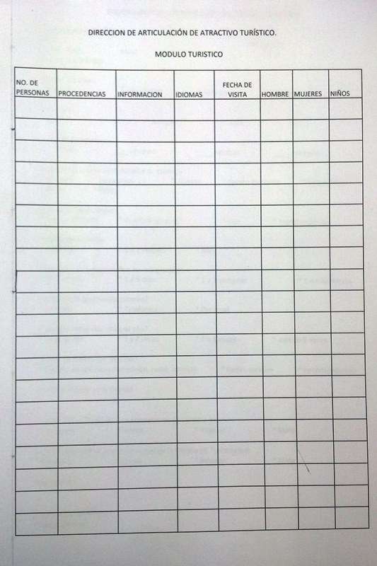

**CEDULAS DE BALNEARIOS, HOTELES Y RESTAURANTES**

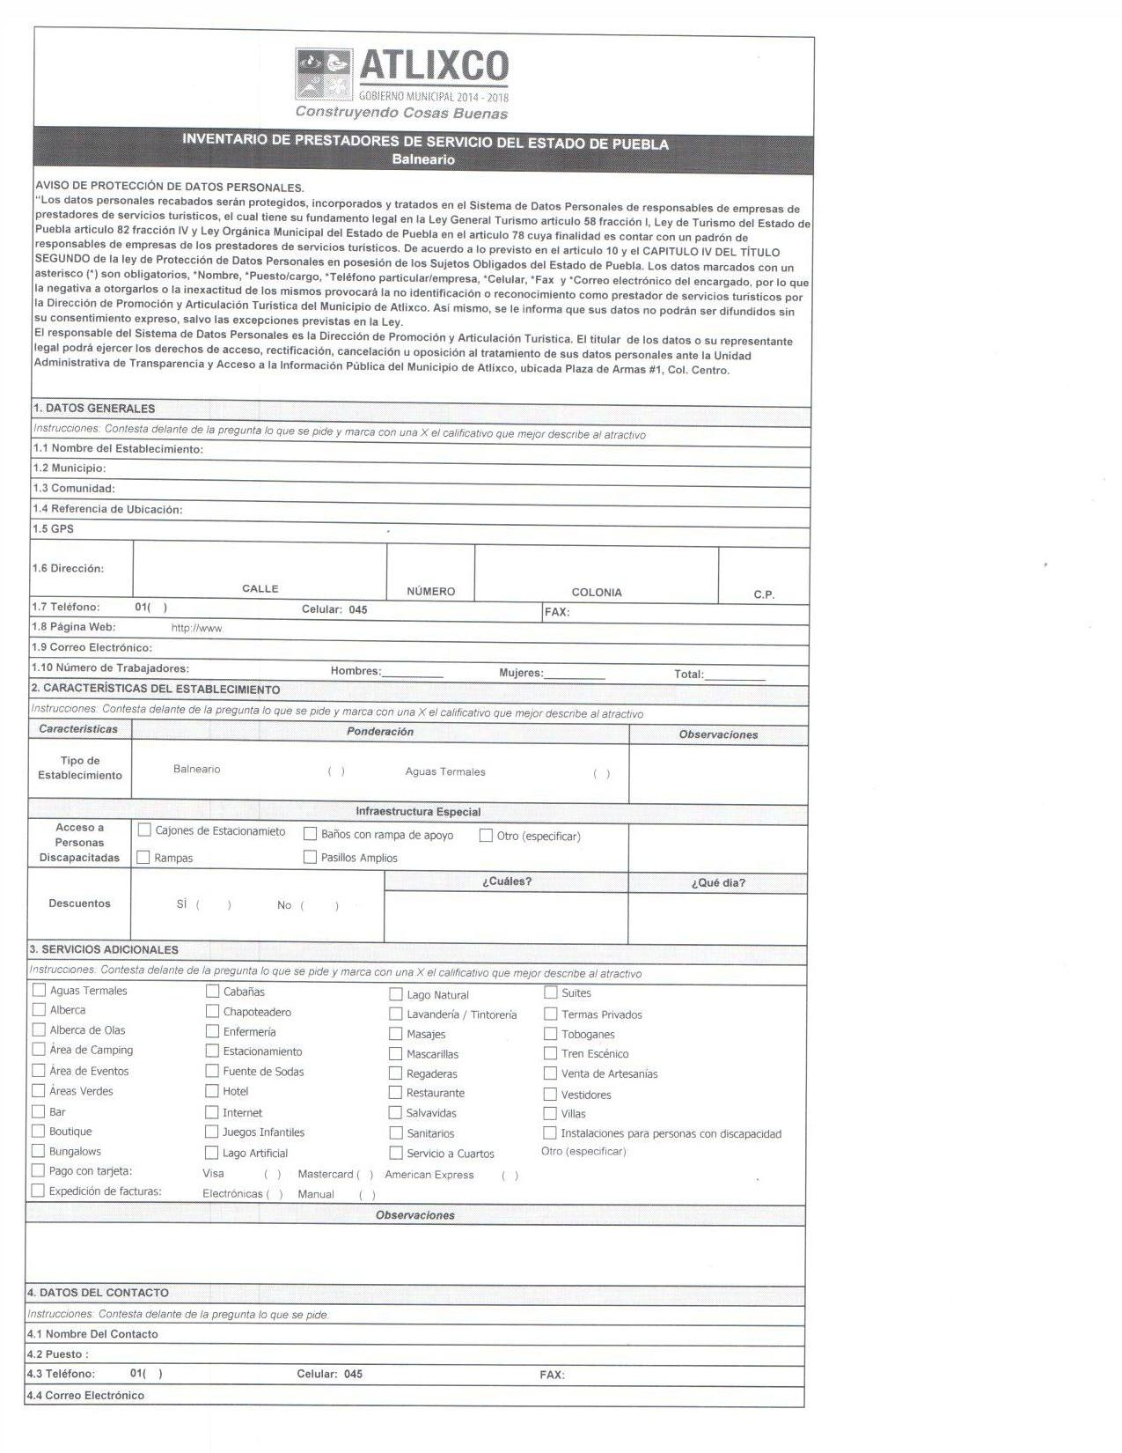

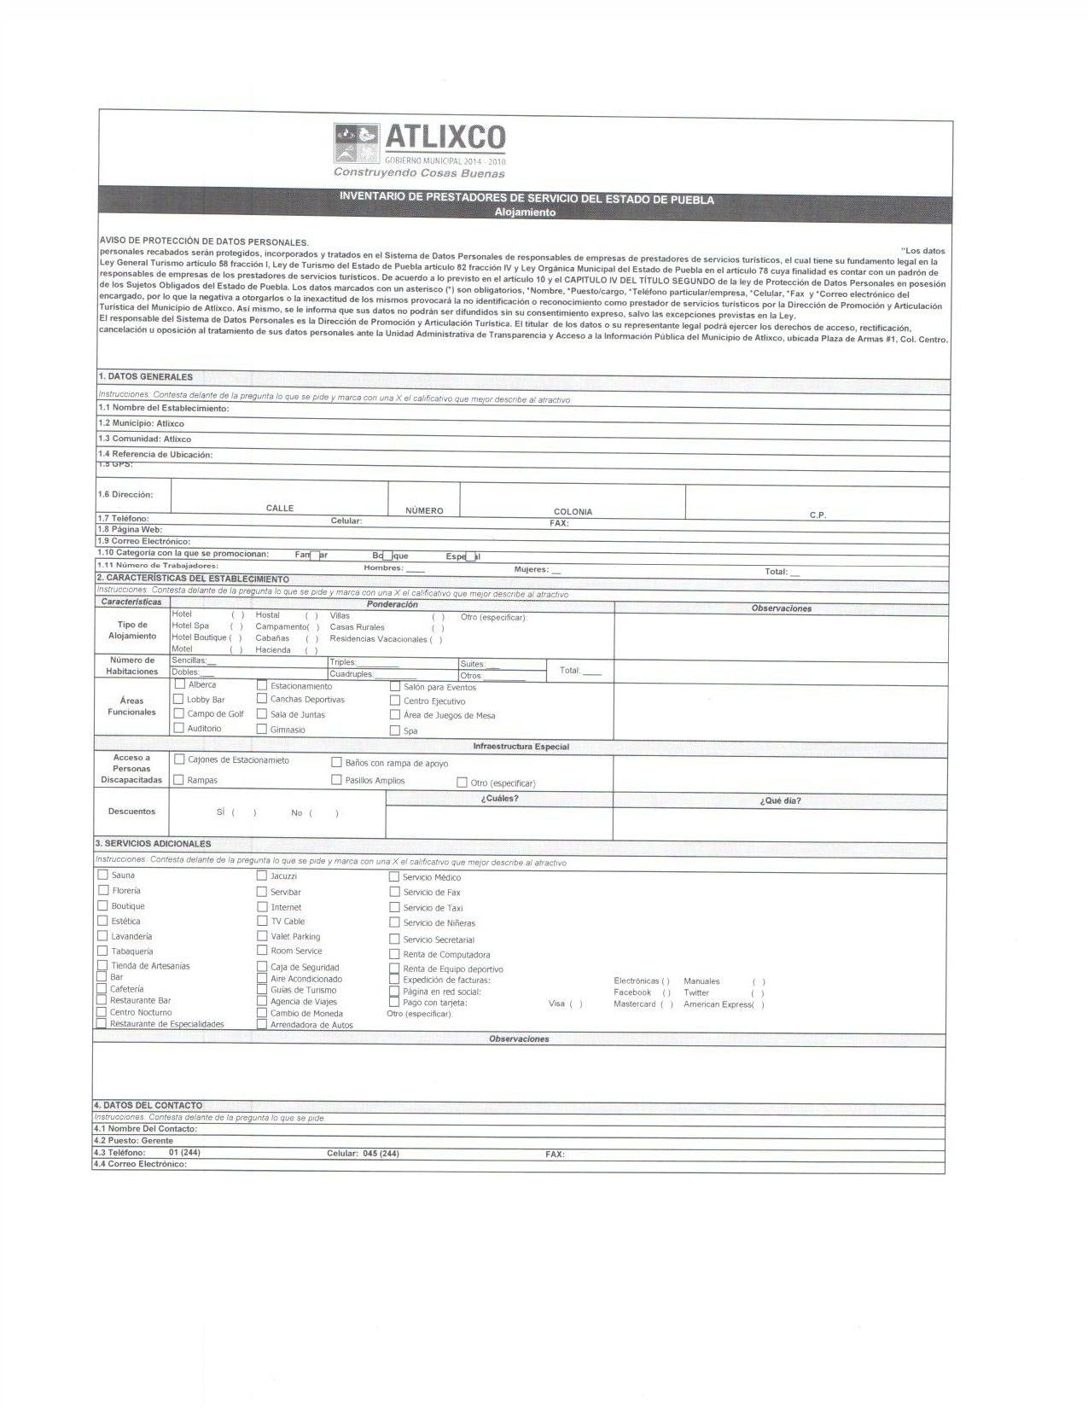

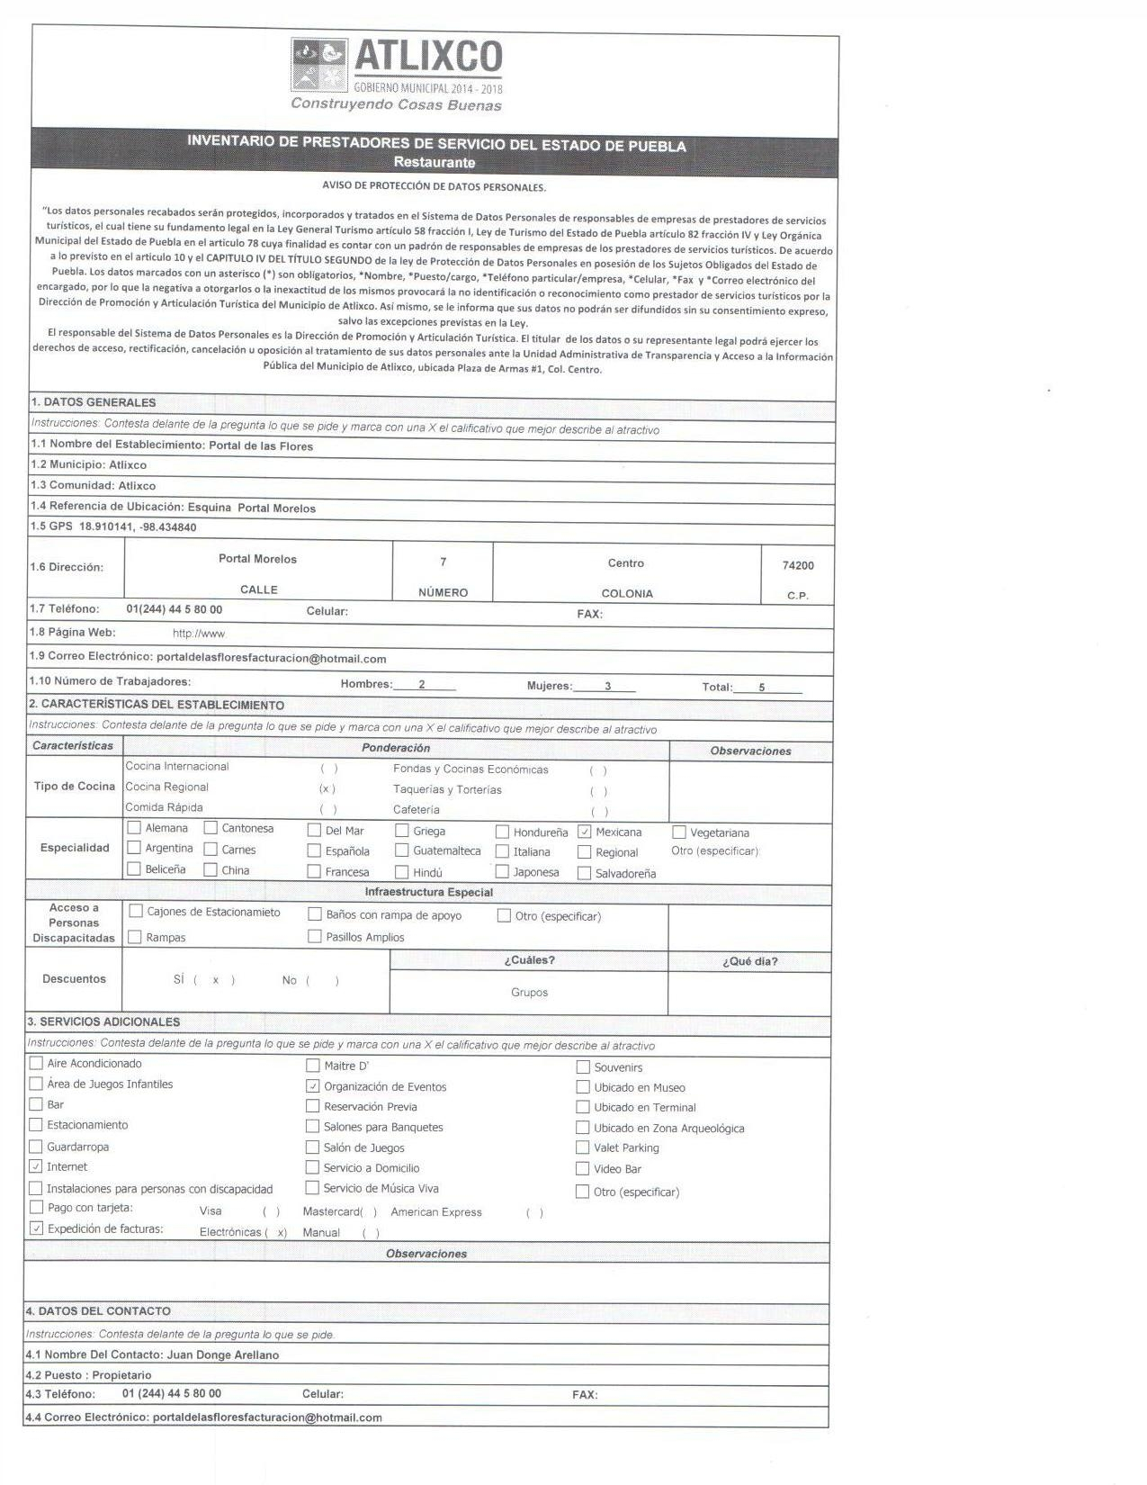

**2.- BIBLIOTECA REGIONAL “PRESIDENTE JUÁREZ”**



Solicitud de Credencial

Formato de Credencial

**GLOSARIO**

**ACERVO:** Es el conjunto de materiales bibliográficos (libros, publicaciones periódicas, tesis, documentos, informes técnicos, folletos, etcétera), audiovisuales (discos, diapositivas, videos, películas, micro formatos, mapas, globos terráqueos, juegos didácticos, etcétera) y de formatos electrónicos (disquetes, CD, bases y bancos de datos vía remota, etcétera) que posee la biblioteca para satisfacer la necesidad de información de los usuarios.

**ACTIVIDADES DE FOMENTO A LA LECTURA:** Son actividades que la biblioteca proporciona a los usuarios con el propósito fundamental de promover que se acerquen a la lectura, tales como conferencias, exposiciones y talleres.

**ADMINISTRATIVO:** Personal que desempeña funciones de administración, contables, mecanógrafacas y secretariales.

**ÁREA DE LECTURA:** Lugar de la biblioteca acondicionado y amueblado convenientemente para la lectura.

**ÁREA DE PERSONAL**: Espacio en metros cuadrados donde trabaja el personal. Está compuesto por el área de servicios al público, por los mostradores para atender al público, por los pasillos que separan las estanterías, por los muebles de la biblioteca y otras superficies útiles del mismo tipo.

**BIBLIOTECA PUBLICA:** Tiene la finalidad de proporcionar, de manera gratuita, información y materiales, y efectuar actividades de carácter educativo, cultural y de recreación para todos los habitantes de la comunidad en la cual está ubicada. Pueden ser centrales, municipales o delegacionales, según la clasificación de la Dirección General de Bibliotecas.

**BIBLIOTECAS:** Toda colección organizada de documentos, ya sean libros o publicaciones periódicas, materiales gráficos y audiovisuales que, mediante los servicios de un personal capacitado, se facilitan a los usuarios en sus domicilios o en instalaciones para que los utilicen en sus investigaciones.

**CATALOGOS:**Es el conjunto de ficheros de papel o electrónicos que posee la biblioteca para informar a los usuarios de los materiales descritos en fichas calcográficas. Hay catálogo público, de autores, de temas, alfabético, de autoridad, topográficos, etcétera.

**CÉDULA.-** Formato con datos precisos de cada uno de los prestadores de servicios turísticos, que se encuentran en el inventario turístico.

**CLASIFICACIÓN:** Forma de organización de los libros por el sistema decimal Dewey

**COLECCIÓN DE CONSULTA O REFERENCIA:**Es el conjunto de materiales bibliográficos que posee la biblioteca en diversos formatos (papel, acetatos, audiovisuales y electrónicos) para consultar información breve como diccionarios, directorios, enciclopedias, atlas, estadísticas, prontuarios, anuarios, almanaques, índices, referencias, bibliografías, catálogos, manuales, compendios, etcétera.

**COLECCIÓN ESPECIAL:** Es el conjunto de materiales bibliográficos y hemerográfíco insustituibles y valiosos por su antigüedad, escasez, encuadernación o pertenencia a personalidades destacadas en algún campo de la actividad humana. Por ejemplo, impresos comprendidos entre los siglos XVI y XIX, códices, manuscritos, archivos, etcétera.

**COLECCIÓN GENERAL:** Es el conjunto de materiales (libros, revistas, audiovisuales, electrónicos, etcétera) que posee la biblioteca.

***COLECCIÓN INFANTIL:*** Es el conjunto de materiales infantiles destinado para los niños

**CONSULTADOS**: Es el total de veces que se consultó o utilizó el material durante el año.

**DEWEY O DECIMAL:** La clasificación Dewey permite ordenar los libros por temas, para lo cual se utilizan números enteros (100, 200, 300, etcétera). Si existen subtemas se les asigna un número decimal (100.5, 200.47, 348.54, etcétera).

**INVENTARIO TURÍSTICO.-** Listado de todos los Hoteles, Restaurantes, Fondas, Balnearios, Artesanos, Tours Operadores, jardines para fiestas y todos los servicios turísticos que ofrece nuestro Municipio Atlixco Pueblo Mágico.

**PRESTAMO A DOMICILIO O EXTERNO:** Consiste en autorizar a los usuarios que lleven a su domicilio materiales de la biblioteca.

**PUEBLO MÁGICO.-** Es una localidad que tiene atributos simbólicos, leyendas, historia, hechos trascendentes, cotidianidad, en fin magia que emana en cada una de sus manifestaciones socioculturales.

**SALA DE EXPOSICIONES**: La exposición es el fundamento que tiene el propósito de atraer nuevos públicos, sobre todo de interés local y regional, se ha planificado realizar exposiciones temporales en la sala destinada para este propósito, siendo las colecciones a exponer, aquellas colecciones pictóricas y/o artísticas de terceros; con la finalidad relevar, promocionar la creatividad de los artistas contemporáneos de nuestro medio y difundir la cultura.

**USUARIO:** Persona que utiliza uno o más de los servicios que proporciona la biblioteca.

**VIDEOTECA:**  Una **videoteca** es una recopilación de videos hecha de manera organizada de forma física o digital, todo esto se hace con el objetivo de mantener en buen [estado](http://conceptodefinicion.de/estado/) toda [clase](http://conceptodefinicion.de/clase/) de [documentos audiovisuales](http://www.unesco.org/new/es/communication-and-information/access-to-knowledge/archives/audiovisual-archives/).

**VOLUMEN:** Se refiere al número de libros, cintas o discos que puede formar por sí solo una obra completa, o bien construir una parte de ella.